Anexa la HCL nr. 62 din 24.03.2022

REGULAMENT
DE ORGANIZARE ŞI DESFĂŞURARE A ACTIVITĂŢII DE PUBLICITATE, RECLAMĂ ŞI AFIŞAJ ÎN MUNICIPIUL MARGHITA

Cap. I
Dispoziţii generale

Art. 1
Prezentul regulament stabileşte cadrul normativ legal, în conformitate cu prevederiile Legii 50/ 1991 privind autorizarea executării lucrărilor de construcții, cu modificările și completările ulterioare (Articolul 3, pct.h -lucrări de construcții cu caracter provizoriu: chioșcuri, tonete, cabine, spații de expunere, corpuri și panouri de afișaj, firme și reclame, copertine și pergole situate pe căile și spațiile publice, anexe gospodărești, precum și anexele gospodărești ale exploatațiilor agricole situate în extravilan; ); Legii 185/ 2013 privind amplasarea și autorizarea mijloacelor de publicitate, cu modificările și completările ulterioare și Legea nr.154/ 2017 privind modificarea și completarea Legii nr.185/ 2013 privind amplasarea și autorizarea mijloacelor de publicitate, Legii nr.148/ 2000 privind publicitatea, cu modificarile și completările ulterioare; Legii nr.227/ 2015 privind Codul Fiscal, cu modificarile și completările ulterioare; Ordonanței Guvernului nr.2/ 2001 privind regimul juridic al contravenților, cu modificările și completările ulterioare; Ordonanței Guvernului nr.43/ 1997 privind regimul drumurilor, cu modificarile și completările ulterioare.

Art. 2
Prevederile prezentului regulament se aplică :
A -posesorilor de firme,
B -operatorilor de publicitate,
C -executanţilor de astfel de lucrări ce îşi desfăşoară activitatea pe domeniul public şi/sau privat al municipiului Marghita, ori care le montează în localitate.
D -beneficiarilor reclamelor
E -instituțiilor administratiei publice locale şi
F -proprietarilor de imobile pe care sunt amplasate mijloace publicitare.

Art. 3
Categorii de firme:
- Firme aferente activităților de comerț en-detail
- Firme aferente activităților de alimentație publică
- Firme aferente serviciilor cu acces public
- Firme aferente serviciilor profesionale
- Firme aferente serviciilor manufacturiere
- Firme aferente instituțiilor publice sau de interes public
- Firme aferente societăților comerciale

Art. 4
Definirea unor termenii utilizaţi pe parcursul prezentului regulament:
a) afiş - mijloc de transmitere a mesajelor publicitare, culturale, comerciale, politice, de instructaj şi altele asemenea, imprimat pe suport hârtie sau pe folie sintetică şi expus public;
b) aviz - act tehnic cu caracter obligatoriu, emis de structura de specialitate a administraţiei publice locale, în urma unei proceduri de analiză a proiectului tehnic şi a oportunităţii din punct de vedere urbanistic, pentru amplasarea mijloacelor de publicitate temporară, având structuri fără fundaţie;
c) banner - suport pentru mesajul publicitar confecţionat din folie sintetică sau din material textil, în mod obişnuit cu formă dreptunghiulară, ancorat în zone publice;
d) calcan - faţadă fără goluri a unei construcţii, situată pe limita de proprietate laterală sau posterioară, destinată de regulă să fie acoperită de zidul asemănător al unei clădiri vecine;
e) clădire aflată în stare de deteriorare – clădire care prezintă deteriorari ale faţadelor şi/ sau ale elementelor decorative ale acestora, de natura crăpăturilor, exfolierilor, desprinderilor, dezvelirilor de pe suportul constructiv.
f) ecran publicitar - ecran cu LED-uri, LCD sau altele asemănătoare, pe care se rulează grafică, spoturi şi altele asemenea, cu conţinut dinamic şi de dimensiuni variabile;
g) firmă - orice inscripţie, formă sau imagine ataşată unei clădiri, cu referire la un operator economic sau la o activitate care se desfăşoară în interiorul clădirii;
h) incintă - suprafaţa de teren înconjurată din toate părţile de construcţii, de amenajări sau împrejmuiri;
i) indicator publicitar direcţional (panou direcţional) - înscris, formă ori imagine care indică o direcţie, proximitatea unui obiectiv sau a unei clădiri unde se desfăşoară o anumită activitate. În aceeaşi categorie se includ bannerul vertical, caseta luminoasă, tăbliţa indicatoare, toate de mici dimensiuni, fixate prin prinderi speciale pe clădiri, stâlpi şi altele asemenea;
j) mesh - suport pentru mesajul publicitar confecţionat din material sintetic perforat, cum ar fi plasa fină, de obicei de mari dimensiuni, fixat pe clădiri;
k) mijloace de publicitate - ansamblu de elemente constructive folosite în scopul prezentării unei activităţi comerciale, industriale, artizanale sau liber-profesioniste ori a unui eveniment;
l) panou publicitar mobil - panou publicitar de dimensiuni reduse, amplasat la sol, fără fundaţie sau alt sistem de fixare, stabilizat prin propria greutate;
m) panou publicitar - structură provizorie folosită pentru afişarea unui mesaj publicitar;
- panou tip city light – panou de tip casetă luminoasă, de dimensiuni mici şi iluminare din interior cu tuburi de neon;
- panou tip backlit – panou publicitar cu una/două feţe de expunere realizate din profile de oţel cu rame din tablă ambutisată, cu sistem de întindere a posterelor şi iluminare din interior cu tuburi de neon;
- panou tip unipol – structură de rezistenţă care se amplasează pe suport propriu – un singur stâlp de susţinere din ţeavă metalică- la o înălţime faţă de sol mai mare de 5m;
- tv screen – panou publicitar electronic pentru transmiterea de mesaje publicitare prin afişarea spotului publicitar în format video
n) proiect publicitar special - construcţie provizorie atipică, creată special în scopul promovării unui produs, a unui serviciu sau eveniment şi care nu are în alcătuirea sa elemente de fundaţie şi/sau structuri publicitare clasice;
o) promovare - ansamblu de activităţi şi mijloace folosite pentru a difuza un produs sau serviciu pe piaţă;
p) publicitate - totalitatea modalităţilor şi instrumentelor specifice utilizate pentru a facilita cunoaşterea şi aprecierea de către consumatori a anumitor produse, servicii sau pentru a informa publicul asupra unor evenimente, a destinaţiei unor spaţii, lansări de produse, deschideri de magazine şi altele asemenea, precum şi orice formă de prezentare a unei activităţi comerciale, industriale, artizanale sau liber-profesioniste având ca scop promovarea vânzării de bunuri şi servicii, de drepturi şi obligaţii;
q) publicitate luminoasă - publicitate realizată prin corpuri luminoase, afişe sau panouri luminate printr-o sursă de lumină amplasată astfel încât să asigure iluminarea afişului, panoului ori corpului publicitar;
r) publicitate pe vehicule - publicitate realizată prin lipirea de afişe, montarea de panouri sau vopsirea vehiculelor în scopuri publicitare;
s) publicitate stradală (outdoor) - publicitate efectuată în spaţii deschise, în exteriorul clădirilor;
ş) publicitate temporară - publicitate realizată cu ocazia unor evenimente, manifestaţii culturale sau sportive, precum şi pentru acţiuni de promovare de produse sau activităţi;
t) reclamă publicitară - activitatea şi inscripţia cu rol de a atenţiona sau de a convinge publicul de calitatea unui serviciu, a unui produs sau a unei idei;
ţ) steag publicitar - piesă de stofă, pânză sau material plastic ataşată la un suport lance, catarg sau stâlp, purtând culori, embleme, simboluri sau mesaje publicitare;
u) structură de publicitate autoportantă - cadru suport amplasat la sol, fără fundaţie sau alt sistem de fixare, stabilizat prin propria greutate, pe care sunt dispuse feţe realizate din materiale uşoare de tip mesh, plasă fină, pânză şi altele asemenea, pe care se află imprimate reclame şi mesaje publicitare;
v) totem publicitar – structură constructivă sub formă de coloană inscripţionată cu texte şi elemente grafice prin care o persoană fizică/juridică îşi identifică activitatea, amplasată în dreptul spaţiului şi numai pe perioada în care îşi desfăşoara activitatea, fără a perturba activitatea altor agenti economici, şi profilul transversal al străzii permite circulaţia fluentă atât pietonal cât şi rutier;
x) suprafaţă vitrată – element constructiv care permite luminarea naturală a unui spaţiu interior, dar şi comunicarea vizuală exterior/interior;
y) sticlă sablată – sticlă cu aspect îngheţat;
z) plăcute – element constructiv, foaie de metal, de lemn, de sticlă, de ebonit etc; Tablă, tăbliță pe care este scris, săpat ceva.

Cap. II
Aprobarea executării și a dezafectării lucrărilor pentru amplasarea
mijloacelor de publicitate

Art. 5
(1) Executarea lucrărilor pentru amplasarea mijloacelor de publicitate se aprobă prin autorizaţia de construire, emisă în condiţiile Legii nr. 50/1991, privind autorizarea executării lucrărilor de construcţii, republicată, cu modificările şi completările ulterioare.
(2) Pentru amplasarea de firmă, publicitate luminoasă, pe fațadele imobilelor, este obligatorie obținerea unei Autorizații pentru amplasare firmă pe fațadă. Obligativitatea revine atat firmelor noi înființate cat și celor funcționale.
(3) Amplasarea de mijloace de publicitate pe schelele montate pe faţadele construcţiilor aflate în curs de execuţie a lucrărilor de intervenţii, ori pe elementele de împrejmuire a şantierului aferent se face cu condiţia autorizării amplasării acestora împreună cu lucrările privind organizarea executării lucrărilor de construcţii, sau ulterior, pentru o perioadă mai mică sau cel mult egală cu durata autorizată a organizării de şantier.
(4) Proprietarii imobilelor care şi-au dat acordul pentru amplasarea mijloacelor de publicitate sunt obligaţi să solicite executantului lucrărilor construcţiei suportului publicitar, autorizaţia de construire sau avizul/ acordul de publicitate temporară din partea Direcției Tehnice.
(5) Nu se eliberează autorizaţie de construire pentru amplasarea de mijloace publicitare pe construcţii care nu sunt întabulate în Cartea Funciară.
(6) Nu se elibereaza Autorizații de funcționare pentru activitatea desfășurată în clădirile, spațiile care nu sunt întabulate în Cartea Funciară și nu au autorizată funcțiunea specifică activității desfășurate, aprobate prin Anexa 11 ( Clasificarea utilizarilor admise dupa categorii de funcțiuni ), a prezentului Regulament, inclusiv înscrisă în Cartea Funciară.
(7) Aprobarea pentru construcția mijlocului de publicitate temporară, se poate da pentru o perioadă de cel mult 30 de zile și poate fi prelungită doar o singură dată, la cererea solicitantului, pentru o perioadă cel mult egală cu cea aprobată inițial.
(8) La expirarea perioadei de aprobare a mijlocului de publicitate temporară, solicitantul are obligația de a desființa construcția și de a aduce amplasamentul pe care a fost montată aceasta la starea lui inițială; în caz contrar primarul Municipiului Marghita va proceda potrivit prevederilor.
(9) Concesionarea, închirierea sau asocierea în participaţie a amplasamentelor şi a mijloacelor de publicitate se va face de către autoritatea administraţiei publice locale în condiţiile prezentului Regulament.
(10) Unitatea administrativ-teritorială este obligată să organizeze procedura privind atribuirea prin concesionare, închiriere sau asociere în participaţie a amplasamentelor şi mijloacelor de publicitate stabilite prin regulamentul local de publicitate, pe zone de publicitate şi/sau tipuri de mijloace de publicitate, cu respectarea procedurilor legale ale Legii 50/ 1991, republicată.
(11) Pe întreaga perioadă de valabilitate a autorizării construcţiilor - suport pentru mijloacele de publicitate, indiferent de regimul de proprietate al imobilelor sau terenurilor pe care acestea sunt amplasate, proprietarul construcţiei-suport are obligaţia afişării permanente de materiale publicitare.
(12) Amplasarea/ montarea plăcuțelelor cu denumire stradală se va face de către autoritatea administraţiei publice locale în condiţiile prezentului Regulament.
(13) Amplasarea/ montarea plăcuțelor cu număr de casă, sau orice alt tip de funcțiune, revine in sarcina proprietarului, respectiv a agentului economic și se va face în condiţiile prezentului Regulament.

Art. 6
Actele şi conţinutul – cadru al documentaţiei pentru avizare/autorizare:
(1) Certificatul de urbanism – este actul de informare, prin care solicitantului i se fac cunoscute condiţiile necesare autorizării, inclusiv lista avizelor şi acordurilor. Se eliberează solicitantului (orice persoană fizică sau juridică) în maximum 30 zile calendaristice de la data înregistrării cererii, în baza unei documentaţii compuse din:
- cerere tip completată cu elementele de identificare ale beneficiarului, cu precizarea scopului solicitării actului
- dovadă teren/imobil
- acord proprietar (unde este cazul)
- plan de situaţie la scara 1:500/ 1:200 sau plan de încadrare în zonă, pe care va fi marcat vizibil amplasamentul propus şi cotat faţă de repere fixe identificabile
- grafica reclamei, precum şi simulare fotografică, din care să rezulte culorile folosite, textul, dimensiunile, precum şi materialul din care se va executa.
- documentul de plată a taxei pentru eliberarea certificatului de urbanism (copie)
(2) Autorizaţia de construire – este actul administrativ care permite amplasarea mijloacelor de publicitate. Se eliberează solicitantului (de regulă deţinătorului unui titlu asupra imobilului, teren sau construcţie) în maximum 30 zile calendaristice de la data înregistrării cererii, în baza unei documentaţii compuse din:
- cerere tip completată cu elementele de identificare ale beneficiarului, cu precizarea scopului solicitării actului
- act doveditor pentru dreptul de folosinţă al imobilului
- certificat de urbanism (copie) aflat în termen de valabilitate
- avizele şi acordurile solicitate prin certificatul de urbanism
- documentaţia tehnică întocmită conform legii (care trebuie sa conţina: memoriu tehnic, detalii de prindere, foto/simulare fotografică înainte şi după amplasare) sau simularea fotografică, din care să rezulte culorile folosite,textul, dimensiunile, precum şi materialul din care se va executa – 3 ex.
- documentul de plată a taxei pentru eliberarea autorizaţiei de construire
(3) Acordul pentru publicitate temporară este actul care permite amplasarea sistemelor publicitare (afişe, postere, mesh-uri, easy change-uri, standuri publicitare, etc) folosite ca mesaj în cadrul unor campanii publicitare pentru activităţile de promovare pe termen scurt, care se desfăsoară pe domeniul public sau privat (festivaluri, târguri, expozitii, lansări de produse, distribuiri de mostre şi tipărituri, manifestări cu ocazia unor evenimente speciale cu caracter social, politic, cultural – distractiv, comercial, turistic, sportiv, etc), având structuri fără fundaţie, strict pe perioada campaniilor. Se eliberează solicitantului (orice persoană fizică sau juridică) în maximum 10 zile lucrătoare de la data înregistrării cererii, în baza unei documentaţii compuse din:
- cerere tip completată cu elementele de identificare ale beneficiarului, cu precizarea scopului solicitării actului
- Certificat de Înregistrare Fiscală
- grafica reclamei, precum şi simulare fotografică, din care să rezulte culorile folosite, dimensiunile, precum şi materialul din care se va executa
- acordul proprietarului imobilului pe care va fi amplasat sistemul publicitar
- documentele de plată pentru emiterea acordului de publicitate temporară: taxa de reclamă şi taxa de ocupare a domeniului public în situaţia în care activitatea de promovare se desfaşoară pe domeniul public sau privat al municipiului Marghita.
(4) Avizul Direcției Tehnice este actul tehnic care permite amplasarea firmelor inscripţionate pe vitrinele/ uşile de acces; steagurilor publicitare, mijloacelor publicitare mobile pliante, tip “pancartă” (cu ocazia diverselor evenimente sau manifestaţii). Se eliberează solicitantului (orice persoană fizică sau juridică) în maximum 10 zile lucrătoare de la data înregistrării cererii, în baza unei documentaţii compuse din:
- cerere pentru eliberarea avizului (formular tipizat).
- certificat de Înregistrare Fiscală
- grafica reclamei, precum şi simulare fotografică, din care să rezulte culorile folosite, dimensiunile
- act doveditor pentru dreptul de folosinţă al imobilului
- documentul de plată a taxei pentru eliberarea avizului de Direcției Tehnice
(5) Autorizaţia de publicitate este actul tehnic care permite amplasarea mijlocelor de publicitate având construcţii support (fundaţie/ancorare) sau amplasate pe fațadă sau calcanul unei clădiri. Se eliberează o singură dată şi se prelungeşte anual cu condiţia respectării caracteristicilor tehnice care au stat la baza primei autorizări. Se eliberează solicitantului (orice persoană fizică sau juridică) în maximum 10 zile lucrătoare de la data înregistrării cererii, în baza unei documentaţii compuse din:
- cerere pentru eliberarea autorizaţiei (formular tipizat);
- certificat de Înregistrare Fiscală;
- documentaţia tehnică întocmită conform legii (care trebuie sa conţina: memoriu tehnic, detalii de prindere, foto/simulare fotografică înainte şi după amplasare) sau simularea fotografică, din care să rezulte culorile folosite, textul, dimensiunile, precum şi materialul din care se va executa;
- autorizaţia de construire;
- recepţia finală la terminarea lucrării;
- act doveditor pentru dreptul de folosinţă al imobilului;
- documentul de plată a taxei pentru eliberarea autorizației de construire (pentru amplasare firmă pe fațadă) de catre Direcția Tehnică.

Art. 7
(1) În cazul în care, la expirarea termenului de încetare a funcţionării mijlocului de publicitate aprobat nu a fost obţinută prelungirea acestui termen, proprietarul construcţiei-suport de publicitate are obligaţia desfiinţării mijlocului de publicitate şi aducerii imobilului la starea iniţială.
(2) În situaţia în care, în termen de 15 zile lucrătoare de la data expirării termenului de încetare a funcţionării mijlocului de publicitate autorizat, proprietarul construcţiei-suport de publicitate nu a îndeplinit obligaţiile prevăzute la alin. (1), primarul dispune, prin dispoziţie, desfiinţarea acestuia pe cale administrativă, indiferent de categoria de proprietate pe care acestea sunt amplasate, fără emiterea unei autorizaţii de desfiinţare şi fără sesizarea instanţelor judecătoreşti.
(3) Cheltuielile rezultate ca urmare a acţiunilor prevăzute la alin. (2) sunt în sarcina proprietarului construcţiei-suport de publicitate şi vor fi recuperate ulterior de la acesta, în condiţiile legii.
(4) Procedura prevăzută la alin. (2) poate fi declanşată din oficiu de către primar, de către Inspectoratul de Stat în Construcţii sau la solicitarea deţinătorului legal al imobilului.
(5) Proprietarii mijloacelor de publicitate au obligaţia de a lua măsurile necesare pentru întreţinerea şi repararea acestora, ori de câte ori este necesar.

Art. 8
(1) Pentru amplasarea mijloacelor de publicitate care nu necesită fundaţii utilizate în cadrul unor campanii publicitare şi/ sau activităţi de promovare ce nu depăşesc 30 de zile calendaristice, care se desfăşoară pe domeniul public sau privat al statului ori al unităţii administrativ-teritoriale, ori pe proprietatea privată a persoanelor fizice şi juridice, în condiţiile prezentei legi, autoritatea administraţiei publice locale emite avize pentru publicitate temporară, la cererea solicitanţilor, în condiţiile legi şi ale prezentului regulament.
(2) Perioada de valabilitate a avizului pentru publicitate temporară prevăzută la art. 7 alin. (1) este de maximum 30 de zile calendaristice şi poate fi prelungită o singură dată, la cererea solicitantului, pentru o perioadă cel mult egală cu cea aprobată iniţial.

Cap. III
Stabilirea zonelor de publicitate

Art. 9
(1) În municipiul Marghita, în cadrul teritoriului administrativ, sunt delimitate următoarele zone de publicitate:
a) zona de publicitate restrânsă
  - zona de publicitate restrânsă ultracentrală (zona de monumente istorice) – ZPR1 – cuprinde zona centrala cu cladiri monument istoric/ terenuri in zona
monumente istorice, ale Municipiului marghita situate in intravilan (anexa 1)
  - zona de publicitate restrânsă centrala – ZPR2 - cuprinde restul teritoriului
administrativ al Municipiului Marghita situat în intravilan (anexa 2)
- zona de publicitate lărgită – ZPR3 – cuprinde restul teritoriului administrativ al
Municipiului Marghita situat in intravilan ( anexa 3 )
b) zona de publicitate lărgită - ZPL - cupride teritoriul administrativ al municipiului Marghita, situat în extravilan
(2) Pentru zonele definite mai sus, categoriile de mijloace de publicitate şi amplasamentele pentru fiecare zona sunt reglementate la art.17, art.18, art.19 și art.20 din prezentul regulament.

Cap. IV
Reguli generale privind amplasarea tuturor categoriilor de mijloace de publicitate

Art. 10
(1) Publicitatea este permisă atât pe domeniul public sau privat al unităţii administrativ-teritoriale Marghita, cât şi pe proprietatea privată a persoanelor fizice sau juridice, cu respectarea prevederilor legale în vigoare.
(2) În cazul construcţiilor-suport pentru mijloace de publicitate, indiferent de regimul de proprietate al imobilelor pe care sunt amplasate, este obligatorie afişarea de materiale publicitare pe întreaga perioadă de menţinere în amplasament a acestora.
(3) În situaţia în care proprietarul construcţiei-suport pentru mijloace de publicitate nu are contracte de publicitate în derulare, va afişa materiale privind propria activitate sau materiale privind campanii educaţionale, umanitare, sociale, culturale de interes public.

Art. 11
(1) Amplasarea mijloacelor de publicitate este interzisă în următoarele situaţii:
a) pe clădirile reprezentând sedii ale autorităţilor publice, cu excepţia afişajelor care anunţă activitatea ce se desfăşoară în interiorul sediilor;
b) pe clădirile în care îşi desfăşoară activitatea unităţi de învăţământ, cultură sau alte asemenea – cu excepţia unor evenimente publice organizate sau dacă reclama are legătură cu obiectul de activitate al instituţiei respective şi cu acordul forului tutelar;
c) pe obiectele de artă monumentală şi monumentele de for public;
d) pe monumentele istorice, cu excepţia firmelor care anunţă activitatea ce se desfăşoară în interiorul clădirii şi a mesh-urilor amplasate pe perioada efectuării lucrărilor de consolidare/ restaurare în condiţiile prezentului regulament;
e) pe clădirile aflate în stare de deteriorare. Se vor putea amplasa mijloace de publicitate, în condiţiile prezentului regulament, numai după reabilitarea şi refacerea imobilului;
f) în incinta şi pe elementele de împrejmuire a cimitirelor, lăcaşurilor de cult;
g) arie protejata prin lege;
h) în spații verzi cu valoare deosebită;
i) în locurile de joacă sau locurile de odihnă situate în zona blocurilor de locuinţe colective;
j) pe zona carosabilă a străzilor şi a drumurilor, indiferent de categoria acestora;
k) în zonele în care a fost restricţionată sau interzisă publicitatea prin prezentul Regulament;
l) în interiorul intersecţiilor şi al sensurilor giratorii – daca acestea nu dispun de un squar amenajat, în spaţiul destinat circulaţiei autovehiculelor şi semnalizării rutiere, în zone în care desfăşurarea în condiţii normale a traficului ar putea fi perturbată;
m) pe parapetele şi/sau pereţii pasajelor rutiere subterane şi supraterane ori sub poduri;
n) pe stâlpii proprii elementelor de semnalizare rutieră sau de circulaţie;
o) pe lucrările de artă care traversează drumul, pe portale cu semnalizare rutieră sau în soluţii independente autoportante în traversarea drumului.
p) pe arbori;
q) pe staţiile de autobus, cu exceptia celor de tip panou backlit;
r) pe stâlpii de iluminat stradal;
s) fara obtinerea in prealabil a unei Autorizatii de amplasare pe fatada (firmă, publicitate luminoasă ).
(2) Se interzice acoperirea cu orice mijloc de publicitate a suprafeţelor vitrate ale clădirilor.
(3) Se interzice amplasarea mijloacelor de publicitate care prin formă, conţinut, dimensiuni şi culori în combinaţii specifice pot fi confundate cu mijloacele de semnalizare rutieră sau împiedică vizibilitatea acestora, precum şi a indicatoarelor de orientare şi informare.
(4) În situaţia în care pe faţada sau pe calcanul unei clădiri sunt amplasate mai multe mijloace de publicitate în afară de firme, acestea vor fi realizate unitar, ca tip, dimensiune şi încadrare simetrică, pe faţada sau pe calcanul respectiv.
(5) Se interzice aplicarea (inscripţionarea) firmelor, reclamelor, textelor publicitare direct pe împrejmuiri, geamuri, zidurile imobilelor, stâlpilor de orice fel, trotuarelor sau aleilor prin diverse metode grafice.

Cap. V
Reguli specifice pentru categoriile de mijloace de publicitate

Secţiunea I
Reguli generale privind amplasarea firmelor

Art. 12
(1) Firmele se amplasează pe faţadele clădirilor sau în locuri special amenajate numai după obținerea autorizaţiei de construire.
(2) Firmele se vor executa, obligatoriu, din materiale rigide (cu excepţia firmelor inscripţionate pe vitrinele/ ușile de acces); nu se acceptă firme din materiale fără durabilitate (pânză, poliplan, carton).
(3) Firmele se amplasează pe faţada spaţiului pe care îl definesc, în locuri special amenajate sau care sunt posibile din punct de vedere architectural şi constructiv, după cum urmează:
a) pe clădirile de locuit având spaţii cu altă destinaţie la parter sau mezanin, in zona de fatada aferenta spatiilor ocupate de activitatea respectiva, de regulă deasupra accesului – încadrată simetric, excepţie fiind în cazul clădirilor de locuit prevăzute cu parapet plin şi continuu la balconul primului etaj, cu acordul proprietarilor; În cazul în care într-un imobil se desfăşoară în asemenea condiţii mai multe activităţi, firmele se vor grupa într-un pachet şi standardiza;
b) firmele în consolă se amplasează la o înălţime minimă de 2.50 m de la nivelul trotuarului. Faţă de planul vertical al faţadei, firmele vor putea ieşi în consolă maximum 0.55 m, dar păstrând o distanţă de minimum 1.00 m faţă de planul vertical ce trece prin bordura carosabilului sau faţă de limita interioară a plantaţiei de aliniament;
c) firmele societăţilor comerciale care doresc amplasarea in consola, perpendicular pe fatada, vor fi inscripţionate / gravate pe panouri / plăci cu suprafaţa maximă de 50 x 50 cm. Iluminarea e opţională;
d) copertinele pe care se inscripţionează o firmă vor fi amplasate la minimum 2.50 m înălţime faţă de nivelul trotuarului şi vor ieşi din planul faţadei maximum 1.50 m; ele vor păstra o distanţă de minimum 1.00 m faţă de planul vertical ce trece prin bordura carosabilului sau faţă de limita interioară a plantaţiei de aliniament;
e) pentru o activitate se va putea amplasa o singură firmă;
f) firmele vor fi alcătuite din text / litere şi simboluri grafice ( ex:sigla, logo);
g) în cazul apartamentelor în care se derulează activităţi cu caracter temporar situate în clădiri de locuinţe colective, firmele aferente se amplasează la parterul clădirii, cu acordul proprietarilor afectaţi;
h) firmele se vor dispune într-un plan paralel cu faţada, distanţat de aceasta cu maximum 15 cm;
i) firmele in consola vor fi distantate fata de planul fatadei cu maximum 15 cm;
j) ca elemente importante în definirea imaginii urbane, firmele vor avea un design de bună calitate şi vor fi realizate din materiale adecvate , lemn, metal vopsit in camp electrostatic (verde olive RAL 6025, maro deschis RAL 8008 ) si cupru;
k ) firmele vor fi luminoase / iluminate;
l ) firmele instituţiilor vor fi inscripţionate / gravate pe panouri / plăci cu suprafaţa maximă de 6000 cmp; Iluminarea este obligatorie.
m) firmele societăţilor comerciale vor fi inscripţionate / gravate pe panouri / plăci cu dimensiune maximă de 50 cm x 50 cm/ 50 cm x 160 cm. Iluminarea e opţională.
n) documentaţiile pentru autorizarea construirii firmelor vor cuprinde în mod obligatoriu întreaga faţadă a imobilului, pe care vor fi reprezentate detaliat toate elementele prezente (arhitecturale, alte firme, inscripţii, firide de branşament la utilităţi etc).
o) sticla vitrinelor va fi de tip transparent, incolor.
p) amplasarea de reclame, afişe, autocolante, anunturi, firme pe sticla vitrinelor, în exterior sau interior, e interzisă. Obiectele expuse în vitrină se vor amplasa la minimum 10 cm de la sticlă.
q) În cazul firmelor iluminate, reflectoarele se vor amplasa astfel încât să asigure o iluminare uniformă, care să pună în valoare clădirea şi care să nu deranjeze traficul auto şi pietonal, reflectoarele fiind mascate de elemente ale construcţiei sau firmei.

(4) Firmele tip “Totem” se pot amplasa numai în dreptul spaţiului destinat activităţii care face obiectul publicităţii, fără a perturba activitatea altor agenti economici, şi profilul transversal al străzii permite circulaţia fluentă atât pietonal cât şi rutier, şi nu vor folosi în alcătuirea lor lumina dinamică sau intermitentă şi nici culori în combinaţii specifice semnalizărilor rutiere. Amplasarea acestor firme se va face numai după obţinerea autorizaţiei de construire şi depunerea declaraţiei fiscale pentru taxă amplasare totem publicitar şi stabilirea taxei pentru afişaj în scop de reclamă şi publicitate.

(5) Plăcuțele cu denumire stradală se amplasează la începutul și la capătul străzii, precum și acolo unde o altă stradă dă în strada respectivă, pe ambele părți. Plăcuța cu denumirea străzii trebuie montată pe o clădire, pe un gard, sau,în lipsa acestora, pe un stalp separat, într-un loc vizibil.
Proprietarul, administratorul sau chiriașul imobilului este obligat să suporte amplasarea placuței și lucrările legate de acestea, cheltuielile necesare amplasării vor reveni autorității administrației publice locale. În cazul în care montarea plăcuței produce daune imobilului, acestea trebuie plătite de către organismul care răspunde de amplasarea acesteia.
Pe plăcuța cu denumire stradală, respectiv pană la 100 cm de marginile ei este interzisă amplasarea inscripților, panouri cu funcțiune de reclamă.

(6) Plăcuțele cu număr de casaă – dacă aceasta nu prezintă impedimente fizice – trebuie amplasată la dreapta porții, pe peretele imobilului, sau pe gard.
Proprietarul, administratorul sau chiriașul imobilului este obligat să suporte amplasarea placutei și lucrările legate de acestea, precum și cheltuielile necesare amplasării.

Art. 13
(1) Pe faţada spaţiilor comerciale de la parterul imobilelor de locuit se pot amplasa, alături de firme, şi alte mijloace de publicitate cu respectarea prevederilor referitoare la autorizarea şi executarea firmelor.
(2) Publicitatea amplasată pe faţada unui spaţiu comercial se va diferenţia faţă de firmă prin culoare, formă sau dimensiune.
(3) În cazul clădirilor prevăzute cu o incintă împrejmuită, firmele pot fi amplasate în aliniamentul stradal, doar paralel cu aliniamentul sau perpendicular faţă de aceasta, în consolă ancorate de clădire sau susţinute de un suport amplasat în spatele împrejmuirii.

Art. 14
(1) În cazul firmelor iluminate, reflectoarele se vor amplasa astfel încât să asigure o iluminare uniformă, care să pună în valoare clădirea şi care să nu deranjeze traficul auto şi pietonal, reflectoarele fiind mascate de elemente ale construcţiei sau firmei.
(2) Firmele iluminate vor fi amplasate la minimum 3.00 m de la nivelul solului.
(3) Firmele iluminate amplasate la mai puţin de 50 m de semnalizările rutiere nu vor folosi culorile specifice acestora şi nici lumină intermitentă.
(4) Vitrinele vor fi în mod obligatoriu iluminate cel puţin pe perioada de funcţionare a iluminatului public. E interzisă folosirea în orice fel a luminii intermitente, pulsatorii în iluminarea vitrinelor.
(5) Firmele iluminate destinate farmaciilor vor folosi lumina continua, de tip led, fiind permisa doar culoarea verde/ culoarea alba neutral. Este strict interzis iluminatul de tip intermitent, pulsatorii în iluminarea vitrinelor.

Art. 15
(1) În toate zonele din municipiul Marghita se interzice acoperirea cu orice mijloc de publicitate (material colant, roll-up-uri, mesh-uri, stickere, grafică pictată sau orice alte mijloace publicitare de afişaj) a suprafeţelor vitrate ale clădirilor.
(2) În situaţia în care agenți economici, persoane fizice sau juridice, doresc sau sunt obligaţi prin legislaţia specifică activității, să fie împiedicată vizualizarea activităţilor care se desfăşoară în locaţia respectivă, se acceptă acoperirea suprafeţelor vitrate cu folie fumurie in cazul vitrinelor destinate spatiilor pentru jocuri de noroc, sau cu folie sablata In cazul spatiilor cu alta destinatie.
(3) Pentru serviciile funerare de orice natură (firme de pompe funebre, comerţ cu produse şi materiale specifice etc) se pot amplasa pe faţadele imobilelor doar plăci inscripţionate,in plan pararel cu fatada, cu dimensiune maximă de 50 cm x 40 cm/ 50 cm x 160 cm. Amplasarea oricărui alt tip / format de firmă este în mod expres interzis. Iluminarea e opţională.
(4) Vitrinele aferente exclusiv serviciilor funerare de orice natură vor fi în mod obligatoriu dublate de ecrane translucide iar uşile de acces vor fi astfel realizate încât vederea în interior din spaţiul public să fie complet împiedicată/ vor avea vitrinele din sticla translucidă/ reflexivă tip oglindă sau bronze/ colorată în masa (alb RAL 9010, bej RAL 1014, verde olive RAL 6025, verde crud RAL 6002), perete verde. Expunerea oricăror elemente – obiecte, materiale, coroane etc, legate de specificul acestor activităţi e interzisă. Manevrarea acestora se va face exclusiv în locuri închise – încăperi, ganguri, incinte, fără posibilitatea de a fi observate din spaţiul public, de către colocatari sau de pe parcelele învecinate. În cazul sticlei translucide amplasarea logoului/ siglei se pot face direct sub forma de print pe sticlă în nuanțe deschise – ( alb RAL 9010, bej RAL 1014, verde olive RAL 6025, verde crud RAL 6002 ), sau in forma volumetrică în cazul peretelui verde.
(5) Vitrinele aferente spațiilor cu destinație de servicii profesionale dintre care: cabinet stomatologic, laborator de analize medicale, laborator individual de tehnică dentară, cabinet de medicină veterinară, vor fi realizate din vitrine sticla mata/ sablata/ reflexiva tip oglindă sau bronze/ satinată/ colorată în masă ( culoare albă, RAL 9010) , respectiv sticlă ornament.
(6) În cazul spațiilor cu destinații de alimentație publică ( ex. restaurant, cafenea, bistro, cofetarie, bar, club, cantina ) - se pot amplasa în zona intrarii pe terasa, fără a îngrădi circulația pietonală, suporți mobili cu casete pentru prezentarea meniului - pe suport de lemn sau metalic vopsit în camp electrostatic ( verde olive RAL 6025, maro deschis RAL 8008 , cupru ); Este permisă amplasarea suporților în exterior doar în cadrul orarului de funcționare.
(7) În cazul clădirilor cu destinație turistică ( ex. hotel, pensiuni, strand, spa-uri ) se permite amplasarea unui panou de maxim 60x 240 cm, vertical, iluminat sau nu, materiale obligatorii - lemn, metal vopsit în camp electrostatic ( verde olive RAL 6025, verde crud RAL 6002, maro deschis RAL 8008), sticlă colorată ( verde olive RAL 6025, verde crud RAL 6002 ), cupru, panouri de perete verde cu litere luminoase - amplasate obligatoriu pe o structură de soclu de maxim 40 cm;
(8) Vitrinele aferente spațiilor cu destinație de servicii profesionale dintre care birou de avocatură, birou notarial, servicii de consultanţă juridică vor fi realizate din vitrine sticlă transparentă, sticla mată/ sablată/ reflexivă tip oglindă sau bronze/ satinată/ colorată în masă ( culoare albă, RAL 9010) , respectiv sticlă ornament.
(9) Se interzice amplasarea oricăror firme, corpuri şi structuri de afisaj care folosesc în alcătuirea lor lumina intermitentă sau dinamică;
(10) În cazul reclamelor din cadru squarurilor, piațetelor ( ex. expoziții, festivaluri, targuri) - acestea vor putea fi amplasate pe domeniul public doar de către Administrația Locală sau în parteneriat cu Administrația Locală - Primăria Marghita.
Aceste elemente vor fi amplasate obligatoriu vertical, indiferent că sunt de tip tradiţional (lemn) sau modern (metal vopsit in camp electrostatic, sticlă structurală etc, iluminate cu lumina neutră ,caldă sau rece )
(11) Nu se va face o limitare de FONTURI. Fonturi preferate: Calibri, Arial, Tahoma, Brush, Papyrus.
(12) Vitrinele aferente farmaciilor pot folosi suplimentar iluminatul vitrinei pe conturul interior al acesteia – cu banda led, culoare verde/ culoare albă neutră. În interiorul vitrinei se poate amplasa și firme luminoase cu tuburi spectrale. Este interzisă lumina de tip intermitent.

Art. 16
(1) În situaţia în care într-un imobil funcţionează mai multe societăţi comerciale, dintre care unele nu au vitrine spre stradă dar care doresc montarea firmelor aferente pe faţada principală, le vor putea monta alăturat intrării. Acestea vor fi realizate unitar, grupat și standardizat, ca tip, dimensiune şi încadrate simetric pe faţadă, pe un panou vertical montat în plan pararel cu fațada, distanțat cu maximum 15 cm. Panoul poate fi confecționat din sticlă, lemn, cupru sau metal vopsit în camp electrostatic ( verde olive RAL 6025, maro deschis RAL 8008 ). Poziţionarea acestora se va face astfel încât să nu devină agresive pentru pietoni şi să nu afecteze arhitectura clădirii.
(2) În situaţia în care clădirea intră în proces de reabilitare a faţadei, autorizarea semnalisticii şi publicitaţii se va face în baza unui studiu de faţadă, parte integrantă din documentaţia tehnică de autorizare a lucrărilor de reabilitare.
(3) La montarea/ demontarea firmelor, proprietarii acestora au obligaţia să aducă faţada clădirii la starea iniţială, prin înlăturarea amprentelor firmelor şi reparaţii ale zonei de montare, inclusiv rezugrăvirea locală şi readucerea la aspectul iniţial.

Sectiunea II
Reguli privind amplasarea firmelor în zona de publicitate restrânsă

Art. 17
(1) În zona de publicitate restrânsă ultracentrală (zona de monumente istorice) – ZPR1 - cuprinde zona centrală cu clădiri monument istoric/ în zona monumente istorice, ale municipiului Marghita situate în intravilan, definită conform anexei 1, firmele vor fi amplasate astfel:
- în planul faţadei: litere amplasate independent (cu/ fără suport comun), luminoase sau iluminate arhitectural, al căror design să nu contrasteze cu elementele stilistice din arhitectura imobilului (formă, culori, etc) axate pe faţada spaţiului în folosinţă, simetric faţă de limita acestui spaţiu, care să nu acopere elementele de modenatură, elementele decorative ale faţadei, iar în documentaţia de autorizare se va prezenta un fotomontaj cu desfăşurata stradală în care va fi inclusă propunerea în contextul existent;
- în cazul amplasării firmelor pe faţadă, în plan orizontal, firmele nu vor depăşi dimensiunile elementelor constructive-suport și distanţat de aceasta cu maximum 15 cm de la planul fațadei; designul semnalisticii va fi în concordanţă cu elementele decorative ale faţadei, iar în documentaţia de autorizare se va prezenta un fotomontaj cu desfăşurata stradală în care va fi inclusă propunerea în contextul existent;
- ca elemente importante în definirea imaginii urbane, firmele vor avea un design de bună calitate şi vor fi realizate din materiale adecvate , lemn, metal vopsit in camp electrostatic ( verde olive RAL 6025, maro deschis RAL 8008 ) sticlă și cupru;
- firmele vor fi iluminate;
- firmele instituţiilor vor fi inscripţionate / gravate pe panouri / plăci cu suprafaţa maximă de 6000 cmp; Iluminarea este obligatorie;
- firmele societăţilor comerciale vor fi inscripţionate / gravate pe panouri / plăci cu dimensiune maximă de 50 cm x 50 cm/ 50 cm x 160 cm;
- sticla vitrinelor va fi de tip transparent, incolor, exceptand vitrinele aferente serviciilor funerare; a spațiilor cu destinație de jocuri de noroc, respectiv a spațiilor cu destinație de servicii profesionale dintre care: cabinet stomatologic, laborator de analize medicale, laborator individual de tehnică dentară, cabinet de medicină veterinară;
- amplasarea de reclame, afişe, autocolante, anunțuri, firme pe sticlă vitrinelor, în exterior sau interior, e interzisă. Obiectele expuse în vitrină se vor amplasa la minimum 10 cm de la sticlă;
- nu se va face o limitare de FONTURI. Fonturi preferate: Calibri, Arial, Tahoma, Brush, Papyrus;
- vitrinele aferente farmaciilor pot folosi suplimentar iluminatul vitrinei pe conturul interior al acesteia – cu banda led, culoare verde/ culoare albă neutră. În interiorul vitrinei se poate amplasa și firme luminoase cu tuburi spectrale. Este interzisa lumina de tip intermitent;
- în cazul vitrinelor aferente exclusiv spațiilor de servicii funerare este permisă amenajarea vitrinei tip panou verde. ( fațadă verde ) pe exteriorul acesteia în fațada principală. În acest caz reclama luminoasă va fi încadrată în peretele verde nou propus. Acest perete verde va respecta zona de fațadă aferentă spațiului ocupat;
- este permisă expunerea unor elemente decorative de tip sculpturi, opere de artă realizate din lemn, cupru, materiale regenerabile, sticlă, ceramice – cu simbolul siglei sau denumirea firmei sub forma gravată – doar cu autorizarea în prealabil;
- este permisă amplasarea de panouri publicitare fixe, de dimensiuni reduse, amplasate la sol, fără/ cu fundație sau alt sistem de fixare, stabilizat prin propria greutate; Dimensiunea panoului este de 60 cm x 220 cm, pe poziția verticală și de 60 cm x 120 cm pe poziția orizontală. Structura panoului va fi metalică, vopsită în camp electrostatic, culoare verde RAL 6025, folosind ca și culoare de text doar negru;
- este permisă amplasarea de proiect publicitar special, creată special în scopul promovării unui produs, a unui serviciu sau eveniment și care nu are în alcătuirea sa elemente de fundație și/sau structuri publicitare clasice;
- este permisă amplasarea de mess-uri, doar cu ocazia alegerilor, pe o perioadă determinată prin avizul Direcției Tehnice;
- pe trotuarele/ spațiile pietonale cu o lățime de cel puțin 2,00 m se pot amplasa panouri publicitare mobile pliante, având ca scop promovarea comercială, comunicarea de tarife sau acțiuni promoționale, specifice activității desfășurate de beneficiarul publicității, cu condiția de a avea dimensiunile maxime ale panoului vor fi de 0,50 m x 0,90 m.

(2) Pentru copertinele, umbrelele, marchizele, parasolarele sau alte asemenea structuri amplasate pentru protecţia clădirilor şi teraselor din această zonă nu este permisă inscripţionarea de nici un fel.
(3) Pe faţadele clădirilor cu arhitectură modernă, firmele se vor putea amplasa şi în zona luminatorului vitrinei, cu condiția sa fie pe interiorul vitrinei.

Art.18
  - (1) În zona de publicitate restrânsă centrala – ZPR2 – cuprinde restul
Teritoriului administrativ al Municipiului Marghita situat în intravilan definită conform anexei 2, firmele vor fi amplasate astfel:
- în planul faţadei: litere amplasate independent (cu/ fără suport comun), luminoase sau iluminate arhitectural, al căror design să nu contrasteze cu elementele stilistice din arhitectura imobilului (formă, culori, etc) axate pe faţada spaţiului în folosinţă, simetric faţă de limita acestui spaţiu, care să nu acopere elementele de modenatură, elementele decorative ale faţadei, iar în documentaţia de autorizare se va prezenta un fotomontaj cu desfăşurata stradală în care va fi inclusă propunerea în contextul existent;
- în cazul amplasării firmelor pe faţadă, în plan orizontal, firmele nu vor depăşi dimensiunile elementelor constructive-suport și distanţat de aceasta cu maximum 15 cm de la planul fațadei; designul semnalisticii va fi în concordanţă cu elementele decorative ale faţadei, iar în documentaţia de autorizare se va prezenta un fotomontaj cu desfăşurata stradală în care va fi inclusă propunerea în contextul existent;
- ca elemente importante în definirea imaginii urbane, firmele vor avea un design de bună calitate şi vor fi realizate din materiale adecvate , lemn, metal vopsit în camp electrostatic (verde olive RAL 6025, maro deschis RAL 8008 ) și cupru;
- firmele vor fi iluminate;
- firmele instituţiilor vor fi inscripţionate / gravate pe panouri / plăci cu suprafaţa maximă de 6000 cmp; Iluminarea este obligatorie;
- firmele societăţilor comerciale vor fi inscripţionate / gravate pe panouri / plăci cu suprafaţa maximă de 50 cm x 50 cm/ 50 cm x 160 cm;
- sticla vitrinelor va fi de tip transparent, incolor, exceptand vitrinele aferente exclusiv serviciilor funerare; a spațiilor cu destinație de jocuri de noroc, respectiv a spațiilor cu destinație de servicii profesionale dintre care: cabinet stomatologic, laborator de analize medicale, laborator individual de tehnică dentară, cabinet de medicină veterinară;
- amplasarea de reclame, afişe, autocolante, anunțuri, firme pe sticla vitrinelor, în exterior sau interior, e interzisă. Obiectele expuse în vitrină se vor amplasa la minimum 10 cm de la sticlă;
- nu se va face o limitare de FONTURI. Fonturi preferate: Calibri, Arial, Tahoma, Brush, Papyrus;
- vitrinele aferente farmaciilor pot folosi suplimentar iluminatul vitrinei pe conturul interior al acesteia – cu banda led, culoare verde. In interiorul vitrinei se poate amplasa și firme luminoase cu tuburi spectrale. Este interzisă lumina de tip intermitent;
- în cazul vitrinelor aferente exclusiv spațiilor de servicii funerare este permisă amenajarea vitrinei tip panou verde. ( fațada verde ) pe exteriorul acesteia în fațada principală. În acest caz reclama luminoasă va fi încadrată în peretele verde nou propus. Acest perete verde va respecta zona de fațada aferentă spațiului ocupat;
- este permisă expunerea unor elemente decorative de tip sculpturi, opere de artă realizate din lemn, cupru, materiale regenerabile, sticlă, ceramice – cu simbolul siglei sau denumirea firmei sub forma gravată – doar cu autorizarea în prealabil;
- este permisă amplasarea de panouri publicitare mobile, de dimensiuni reduse, amplasate la sol, fără fundație sau alt sistem de fixare, stabilizat prin propria greutate; Dimensiunea panoului este de 60 cm x 240 cm, pe poziția verticală și de 60 cm x 120 cm pe poziția orizontală. Structura panoului va fi metalică, vopsita in camp electrostatic, culoare verde RAL 6025, folosind ca si culoare de text doar negru;
- este permisă amplasarea de proiect publicitar special, creată special în scopul promovării unui produs, a unui serviciu sau eveniment și care nu are în alcătuirea sa elemente de fundație și/sau structuri publicitare clasice;
- este permisa amplasarea de mess-uri, doar cu ocazia alegerilor, pe o perioada determinata prin avizul Directiei Tehnice;
- pe trotuarele/spațiile pietonale cu o lățime de cel puțin 2,00 m se pot amplasa panouri publicitare mobile pliante, având ca scop promovarea comercială, comunicarea de tarife sau acțiuni promoționale, specifice activității desfășurate de beneficiarul publicității, cu conditia de a avea dimensiunile maxime ale panoului vor fi de 0,50 m x 0,90 m.

(2) Pentru copertinele, umbrelele, marchizele, parasolarele sau alte asemenea structuri amplasate pentru protecţia clădirilor şi teraselor din această zonă nu este permisa inscripţionarea de nici un fel.
(3) Pe faţadele clădirilor cu arhitectură modernă, firmele se vor putea amplasa şi în zona luminatorului vitrinei, cu conditia sa fie pe interiorul vitrinei.

Art.19
  - (1) În zona de publicitate – ZPR3 – cuprinde restul teritoriului administrativ al
Municipiului Marghita situat în intravilan definită conform anexei 3, firmele vor fi amplasate astfel:

- perpendicular pe faţadă, cu sistem de prindere în consolă, în concordanţă cu stilul arhitectural al clădirii, ieşite în consolă max. 0.55 m şi fără a depăşi suprafaţa de 1.00 mp, sau
- în planul faţadei: litere amplasate independent (cu/ fără suport comun), luminoase sau iluminate arhitectural, al căror design să nu contrasteze cu elementele stilistice din arhitectura imobilului (formă, culori, etc) axate pe faţada spaţiului în folosinţă, simetric faţă de limita acestui spaţiu, care să nu acopere elementele de modenatură, elementele decorative ale faţadei, iar în documentaţia de autorizare se va prezenta un fotomontaj cu desfăşurata stradală în care va fi inclusă propunerea în contextul existent;
- în planul faţadei: litere volumetrice amplasate independent (cu/ fără suport comun), luminoase, al căror design să nu contrasteze cu elementele stilistice din arhitectura imobilului (formă, culori, etc) axate pe faţada spaţiului în folosinţă, simetric faţă de limita acestui spaţiu, care să nu acopere elementele de modenatură, elementele decorative ale faţadei, iar în documentaţia de autorizare se va prezenta un fotomontaj cu desfăşurata stradală în care va fi inclusă propunerea în contextul existent;
- în cazul amplasării firmelor pe faţadă, în plan orizontal, firmele nu vor depăşi dimensiunile elementelor constructive-suport și distanţat de aceasta cu maximum 15 cm de la planul fatadei; designul semnalisticii va fi în concordanţă cu elementele decorative ale faţadei, iar în documentaţia de autorizare se va prezenta un fotomontaj cu desfăşurata stradală în care va fi inclusă propunerea în contextul existent;
- ca elemente importante în definirea imaginii urbane, firmele vor avea un design de bună calitate şi vor fi realizate din materiale adecvate , lemn, metal vopsit in camp electrostatic ( verde olive RAL 6025, maro deschis RAL 8008 ) și cupru;
- firmele vor fi luminoase / iluminate;
- firmele instituţiilor vor fi inscripţionate / gravate pe panouri / plăci cu suprafaţa maximă de 6000 cmp; Iluminarea este obligatorie;
- firmele societăţilor comerciale vor fi inscripţionate / gravate pe panouri / plăci cu dimensiune maximă de 50 cm x 50 cm/ 50 cm x 160 cm. Iluminarea e opţională;
- sticla vitrinelor va fi de tip transparent, incolor, exceptand vitrinele aferente exclusiv serviciilor funerare; a spațiilor cu destinație de jocuri de noroc, respectiv a spațiilor cu destinație de servicii profesionale dintre care: cabinet stomatologic, laborator de analize medicale, laborator individual de tehnică dentară, cabinet de medicină veterinară;
- amplasarea de reclame, afişe, autocolante, anunturi, firme pe sticla vitrinelor, în exterior sau interior, e interzisă. Obiectele expuse în vitrină se vor amplasa la minimum 10 cm de la sticlă;
- nu se va face o limitare de FONTURI. Fonturi preferate: Calibri, Arial, Tahoma, Brush, Papyrus;
- panouri publicitare montate cu sistem de prindere/ fundatie/ suporti sau pe soclu din beton finisat cu material natural ( lemn, piatra sau beton apparent ), soclu cu inaltime de max. 50 cm;
- dimensiunea panoului publicitar vertical trebuie să se încadreze în următoarele dimensiuni: Lățime: min 30 cm – max 60 cm; Înălțime min. 180 cm – max. 240 cm;
- materiale admise: lemn nuanțe naturale: stejar, nuc; metal vopsit în camp electrostatic: RAL 6025; RAL 8008 și cupru;
- panourile pot fi accesorizate suplimentar cu perete verde;
- în cazul în care într-un imobil se desfăşoară în asemenea condiţii mai multe activităţi, firmele se vor grupa într-un pachet şi standardiza;
- este permisă amplasarea panourilor stradale pe dimensiunea de maximum 8,00 m x 3,00 m , plane sau curbe, ori cu față dublă;
- este permisă amplasarea de panouri publicitare mobile/ fixe, de dimensiuni reduse, amplasate la sol, fără fundație sau alt sistem de fixare, stabilizat prin propria greutate; Dimensiunea panoului este de 60 cm x 240 cm, pe poziția verticală și de 60 cm x 120 cm pe poziția orizontalaă. Structura panoului va fi metalică, vopsită în camp electrostatic, culoare verde RAL 6025, folosind ca și culoare de text doar negru.
- este permisă expunerea unor elemente decorative de tip sculpturi, opere de arta realizate din lemn, cupru, materiale regenerabile, sticla, ceramice – cu simbolul siglei sau denumirea firmei sub forma gravată – doar cu autorizarea în prealabil;
- este permisă amplasarea de proiect publicitar special, creată special în scopul promovării unui produs, a unui serviciu sau eveniment și care nu are în alcătuirea sa elemente de fundație și/sau structuri publicitare clasice;
- este permisă amplasarea de mesh digital - suport publicitar de mari dimensiuni expus pe suprafața exterioară a unui imobil și care folosește modul electronic de afișare a reclamei;
- este permisa amplasarea de bannere pe termen limitat, dar numai după obținerea unei autorizații în prealabil;
- pe trotuarele/ spațiile pietonale cu o lățime de cel puțin 2,00 m se pot amplasa panouri publicitare mobile pliante, având ca scop promovarea comercială, comunicarea de tarife sau acțiuni promoționale, specifice activității desfășurate de beneficiarul publicității, cu condiția de a avea dimensiunile maxime ale panoului de 0,50 m x 0,90 m.

(2) Pentru copertinele, umbrelele, marchizele, parasolarele sau alte asemenea structuri amplasate pentru protecţia clădirilor şi teraselor din această zonă nu este permisă inscripţionarea de nici un fel.
(3) Pe faţadele clădirilor cu arhitectură modernă, firmele se vor putea amplasa şi în zona luminatorului vitrinei, în interiorul vitrinei, respectiv în exterior.

Art.20
  - (1) În zona de publicitate lărgită - ZPL - cupride teritoriul administrativ al
Municipiului Marghita,( satele aparținătoare Cheț și Ghenetea, respectiv extravilanul Municipiului Marghita)

- perpendicular pe faţadă, cu sistem de prindere în consolă, în concordanţă cu stilul arhitectural al clădirii, ieşite în consolă max. 0.55 m şi fără a depăşi suprafaţa de 1.00 mp, sau
- în planul faţadei: litere amplasate independent (cu/ fără suport comun), luminoase sau iluminate arhitectural, al căror design să nu contrasteze cu elementele stilistice din arhitectura imobilului (formă, culori, etc.) axate pe faţada spaţiului în folosinţă, simetric faţă de limita acestui spaţiu, care să nu acopere elementele de modenatură, elementele decorative ale faţadei, iar în documentaţia de autorizare se va prezenta un fotomontaj cu desfăşurata stradală în care va fi inclusă propunerea în contextul existent;
- în planul faţadei: litere volumetrice amplasate independent (cu/ fără suport comun), luminoase, al căror design să nu contrasteze cu elementele stilistice din arhitectura imobilului (formă, culori, etc) axate pe faţada spaţiului în folosinţă, simetric faţă de limita acestui spaţiu, care să nu acopere elementele de modenatură, elementele decorative ale faţadei, iar în documentaţia de autorizare se va prezenta un fotomontaj cu desfăşurata stradală în care va fi inclusă propunerea în contextul existent;
- în cazul amplasării firmelor pe faţadă, în plan orizontal, firmele nu vor depăşi dimensiunile elementelor constructive-suport și distanţat de aceasta cu maximum 15 cm de la planul fațadei; designul semnalisticii va fi în concordanţă cu elementele decorative ale faţadei, iar în documentaţia de autorizare se va prezenta un fotomontaj cu desfăşurata stradală în care va fi inclusă propunerea în contextul existent;
- ca elemente importante în definirea imaginii urbane, firmele vor avea un design de bună calitate şi vor fi realizate din materiale adecvate , lemn, metal vopsit in camp electrostatic (verde olive RAL 6025, maro deschis RAL 8008 ) și cupru;
- firmele vor fi luminoase / iluminate;
- firmele societăţilor comerciale vor fi inscripţionate / gravate pe panouri / plăci cu dimensiune maximă de 40 cm x 40 cm/ 30 cm x 160 cm. Iluminarea e opţională;
- sticla vitrinelor va fi de tip transparent, incolor, exceptand vitrinele aferente exclusiv serviciilor funerare; a spațiilor cu destinație de jocuri de noroc, respectiv a spațiilor cu destinație de servicii profesionale dintre care: cabinet de medicină generală (medic de familie) cabinet de medicină de specialitate, cabinet stomatologic, laborator de analize medicale, laborator individual de tehnică dentară, cabinet de medicină veterinară;
- amplasarea de reclame, afişe, autocolante, anunturi, firme pe sticla vitrinelor, în exterior sau interior, e interzisă. Obiectele expuse în vitrină se vor amplasa la minimum 10 cm de la sticlă;
- nu se va face o limitare de FONTURI. Fonturi preferate: Calibri, Arial, Tahoma, Brush, Papyrus;
- este permisa expunerea unor elemente decorative de tip sculpturi, opere de artă realizate din lemn, cupru, materiale regenerabile, sticla, ceramice – cu simbolul siglei sau denumirea firmei sub forma gravată – doar cu autorizarea în prealabil.
- panouri publicitare montate cu sistem de prindere/ fundație/ suporți sau pe soclu din beton finisat cu material natural ( lemn, piatră sau beton aparent ), soclu cu înaltime de max. 40 cm;
- dimensiunea panoului publicitar vertical trebuie să se încadreze în următoarele dimensiuni: Lățime: min 30 cm – max 60 cm; Înălțime min 180 cm – max 240 cm;
- materiale admise: lemn nuanțe naturale: stejar, nuc; metal vopsit în camp electrostatic: RAL 6025; RAL 8008 și cupru;
- panourile pot fi accesorizate suplimentar cu perete verde;
- în cazul în care într-un imobil se desfăşoară în asemenea condiţii mai multe activităţi, firmele se vor grupa într-un pachet şi standardiza;
- este permisă amplasarea de casete luminoase în plan vertical, direct pe teren sau amplasate pe un soclu, cu o față luminată sau cu două fețe luminate. Iluminarea avand aceeași intensitate și calitate pe întreaga suprafață a firmei luminoase;
- este permisă amplasarea de panouri publicitare, tip panou stradal, plane sau curbe, ori cu față dublă, de dimensiuni: 1,20 m x 1,80 m; 8,00 m x 3,00 m; 10,00 m x 4,00 m;
- este permisă amplasarea totem publicitar, luminos sau iluminat;
- este permisă amplasarea de panouri publicitare mobile/ fixe, de dimensiuni reduse, amplasate la sol, fără fundație sau alt sistem de fixare, stabilizat prin propria greutate; Dimensiunea panoului este de 60 cm x 240 cm, pe poziția verticală și de 60 cm x 120 cm pe poziția orizontală. Structura panoului va fi metalică, vopsită în camp electrostatic, culoare verde RAL 6025, folosind ca și culoare de text doar negru;
- este permisă amplasarea de bannere pe termen limitat, dar numai după obținerea unei autorizații în prealabil;
- este permisă amplasarea de proiect publicitar special, creată special în scopul promovării unui produs, a unui serviciu sau eveniment și care nu are în alcătuirea sa elemente de fundație și/sau structuri publicitare clasice;
- este permisă amplasarea de mesh digital - suport publicitar de mari dimensiuni expus pe suprafața exterioară a unui imobil și care folosește modul electronic de afișare a reclamei;
- pe trotuarele/ spațiile pietonale cu o lățime de cel puțin 2,00 m se pot amplasa panouri publicitare mobile pliante, având ca scop promovarea comercială, comunicarea de tarife sau acțiuni promoționale, specifice activității desfășurate de beneficiarul publicității, cu conditia de a avea dimensiunile maxime ale panoului vor fi de 0,50 m x 0,90 m.

(2) Pentru copertinele, umbrelele, marchizele, parasolarele sau alte asemenea structuri amplasate pentru protecţia clădirilor şi teraselor din această zonă nu este permisă inscripţionarea de nici un fel.
(3) Pe faţadele clădirilor cu arhitectură modernă, firmele se vor putea amplasa şi în zona luminatorului vitrinei, în interiorul vitrinei, respectiv în exterior.

Secţiunea a III a
Reguli generale privind amplasarea panourilor publicitare, a ecranelor şi publicităţii luminoase pe imobile şi la sol

Art. 21
(1) Amplasarea panourilor publicitare atât pe domeniul public, cât şi privat se va face numai după obţinerea autorizaţiei de construire, emisă conform prevederilor legale în vigoare, şi în baza unui contract de închiriere valabil încheiat cu proprietarul/ administratorul imobilului.
(2) Amplasarea panourilor publicitare, pe proprietăti private, sunt lucrări de construcţii cu caracter provizoriu; durata de existenţă a panourilor publicitare amplasate pe domeniul privat este de 5 ani. Acest termen decurge de la data amplasării panoului publicitar
( comunicată în prealabil; în caz contrar se consideră ziua următoare data de emitere a autorizaţie ). După expirarea acestui termen, se poate solicita reautorizarea pe acelaşi amplasament, pe o perioada egală cu perioada iniţială.
(3) Pe spațiile verzi cu destinația de scuaruri sau parcuri predate pentru amenajare și întreținere agenților economici, pot fi amplasate panouri informative cu privire la agentul economic respectiv, fără taxa aferentă ocupării domeniului public și afișaj, prin cadrul proiectului “Adoptă un spațiu verde”, spații prevăzute prin Anexa 4, Anexa 5, Anexa 6 și Anexa 7.

Art.22
(1) Pot fi amplasate panouri publicitare, ecrane şi publicitate luminoasă, pe calcane , pe acoperiș terasă ori acoperişuri ale clădirilor, astfel încât sistemele lor de prindere să nu constituie o sursă de accidente şi să nu afecteze structura de rezistenţă şi funcţionarea optimă a clădirilor.
(2) Amplasarea panourilor publicitare, a ecranelor şi publicităţii luminoase pe clădiri se autorizează numai în baza unei expertize tehnice elaborate în condiţiile legii de către experţi tehnici atestaţi, precum şi a documentaţiei tehnice pentru autorizare, verificată de verificatori de proiecte atestaţi pentru cerinţele esenţiale de calitate "rezistenţă mecanică şi stabilitate", "siguranţă în exploatare" şi "securitate la incendiu", prevăzute de legislaţia în vigoare privind calitatea în construcţii.
(3) Verificarea construcţiei cu privire la respectarea cerinţelor esenţiale de calitate prevăzute la alin. (2) se realizează prin reexpertizare tehnică, la fiecare 10 ani de la data emiterii autorizaţiei de construire pentru amplasarea structurii publicitare, sau ca urmare a acţiunilor factorilor de risc naturali/ antropici asupra construcţiei/ elementului constructiv care susţine structura publicitară.
(4) Panourile publicitare amplasate pe calcanele nu vor depăşi limitele acestora.
(5) Sunt exceptate de la prevederile prezentei legi ecranele publicitare care fac parte integrantă din faţadele clădirilor şi care au fost autorizate împreună cu acestea, în conformitate cu legislaţia în vigoare.

Art. 23
(1) Proprietarii ecranelor publicitare au obligaţia transmiterii de informaţii de interes public şi local, precum şi informaţii de interes pentru populaţie în cazul unor situaţii de urgenţă.
(2) Conţinutul şi modul de transmitere a informaţiilor vor fi stabilite prin protocol încheiat între proprietarii ecranelor publicitare şi autorităţile administraţiei publice locale, respectiv alte instituţii abilitate ale statului.
(3) În cazul construcţiilor-suport pentru mijloace de publicitate, indiferent de regimul de proprietate al imobilelor pe care sunt amplasate, este obligatorie afişarea de materiale publicitare pe întreaga perioadă de menţinere în amplasament a acestora.
(4) În situaţia în care proprietarul construcţiei-suport pentru mijloace de publicitate nu are contracte de publicitate în derulare, va amenaja obligatoriu suprafeţele de expunere:
- cu materiale privind propria activitate – în acest caz datorând taxa pentru afişaj în scop de reclamă şi publicitate;
- cu materiale privind campanii educaţionale, umanitare, sociale, culturale de interes public, sau cu conţinut informativ privind monumente istorice sau zone de interes turistic din municipiul Marghita, materiale ce se vor realiza de către operatorii de publicitate prin efort propriu, conţinutul informativ al acestora va fi pus la dispoziţie de către Primăria Municipiului Marghita - în acest caz nu se datorează taxa pentru afişaj; în situaţia în care Primăria Municipiului Marghita solicită afişarea acestor materiale pentru o perioadă de cel puţin 3 luni de zile, fără întrerupere, atunci va suporta costul acestora din bugetul propriu.

Art. 24
(1) În situaţia amplasării pe acoperișurile tip terasă sau acoperişurile construcţiilor, panourile publicitare, ecranele şi publicitatea luminoasă vor avea următoarele înălţimi:
a) cel mult 3.00 m, dacă faţada construcţiei-suport are înălţimea mai mare de 15.00 m (ZPR2);
b) cel mult 3.00 m, dacă faţada construcţiei-suport are înălţimea mai mare de 6.00 m (ZPR3, ZPL );
(2) Amplasarea panourilor publicitare pe acoperișurile tip terasă sau acoperişurile construcţiilor se va face în baza aceloraşi reguli ca pentru panourile publicitare amplasate pe sol.

Art. 25
(1) Panourile publicitare amplasate pe sol vor fi montate astfel încât să nu împiedice circulaţia rutieră şi/ sau pietonală, ori accesul pietonal şi/ sau al autovehiculelor de intervenţie pe proprietăţi.
(2) Panourile publicitare, indiferent de tipul de proprietate pe care au fost montate, vor fi amplasate astfel încât proiecţia la sol a acestora să fie în totalitate în interiorul proprietăţii pe care au fost autorizate.

ART. 26
(1) Pe străzile de categoria I, II şi III, conform clasificării prevăzute de legislaţia în vigoare privind regimul drumurilor, se pot amplasa panouri publicitare în următoarele condiţii:
a) la distanţă de minimum 4.00 m faţă de limita carosabilului, în cazul în care nu există trotuar;
b) la distanţă de minimum 1.00 m faţă de limita dinspre carosabil a spaţiului verde de pe trotuar, fără a împiedica circulaţia pietonilor;
c) la minimum 2.60 m înălţime de la sol, pentru panourile cu suprafaţa utilă mai mare de 2.20 mp per faţă.
(2) Panourile cu dimensiunile de până la 1.20 x 1.80 m, se amplasează la o distanţă de cel puţin 25.00 m între panouri.
(3) Panourile cu dimensiunile de peste 1.20 x 1.80 m, se amplasează la o distanţă de cel puţin 50.00 m între panouri.
(4) În situaţia în care ansamblul de mijloace de publicitate este constituit dintr-o succesiune de panouri publicitare de diferite dimensiuni dispuse în orice combinaţie, indiferent de tipul de proprietate pe care au fost montate, distanţa dintre panouri va fi de minimum 50.00 m.
(5) În zona de publicitate restrânsă ultracentrala – ZPR1 – este interzisa amplasarea panourilor publicitare;
(6) În zona de publicitate restrânsă centrala – ZPR2 este permisa amplasarea panourilor publicitare de afisaj verticale cu latime de 1,20 m si inaltime 2,20 m; Anexa 9
(7) În zona de publicitate – ZPR3 – la sol şi pe clădiri – pe un amplasament se poate amplasa un singur panou publicitar cu dimensiunile 1,20 m x 1,80 m; 1,20 m x 2,20 m; 8,00 m x 3,00 m, in spatiile special destinate; Anexa 10.
(8) În zona de publicitate lărgită – ZPL – la sol şi pe clădiri - pe un amplasament se pot amplasa panouri publicitare cu dimensiunile 1,20 m x 1,80 m; 1,20 m x 2,20 m; 8,00 m x 3,00 m; 10,00 m x 4,00 m , cu respectarea prevederilor alin. (1)-(4); Pe clădirile cu înălţimea mai mare de 15m, din această zonă, în situaţia amplasării mai multor panouri, acestea vor fi realizate unitar, astfel încât înălţimile cumulate ale panourilor să nu depăşească ½ din înălţimea clădirii.

Art. 27
(1) Amplasarea sistemelor publicitare se va face cu protejarea spaţiilor verzi amenajate ca atare şi a arborilor de aliniament stradal.
(2) Realizarea elementelor de fundare/ ancorare necesare asigurării stabilităţii panoului de reclamă publicitară se execută obligatoriu îngropat, respectiv sub cota suprafeţei solului/ trotuarului, până la nivelul solului.
(3) Panourile publicitare pot fi luminoase sau iluminate cu sursă proprie de lumină. Alimentarea cu energie electrică a acestora se va face cu fir postat subteran, fiind interzise cablajele aeriene de la stâlpii de iluminat public, cu excepţia situaţiilor în care zona domeniului public care este afectată de lucrările de reţele electrice, se află în perioada de garanţie de bună execuţie pentru reabilitare/modernizare/consolidare. Doar în aceste situaţii se acceptă provizoriu, până la expirarea perioadei de garanţie de bună execuţie, cablajele aeriene.
(4) Panourile publicitare amplasate pe proprietăti private vor avea asigurată energia electrică necesară iluminatului pe bază de contract cu un furnizor de energie electrică. Este interzisă racordarea la reţeaua de iluminat public a Municipiului Marghita.

Art. 28
De-a lungul drumurilor naţionale, judeţene şi a arterelor de centură, conform clasificării prevăzute de legislaţia în vigoare privind regimul drumurilor, în cadrul zonei de protecţie a acestora se pot amplasa panouri publicitare, în următoarele condiţii:
- la minimum 2.60 m înălţime de la sol, pentru panourile cu suprafaţa utilă mai mare de 2.00 mp per faţă;
- cu distanţa de minimum 50.00 m între două panouri publicitare, pe sectoarele de drum din intravilan;
- cu distanţa de minimum 100.00 m între două panouri publicitare, pe sectoarele de drum din extravilan;
- la minimum 100.00 m faţă de intersecţiile cu drumurile laterale cu mai mult de 4 benzi de circulaţie;
- în afara curbelor cu vizibilitate redusă;
- la minimum 100.00 m faţă de intersecţiile semaforizate.

Art. 29
(1) Amplasamentele aflate în proprietatea sau în administrarea unităţii administrativ-teritoriale Marghita – domeniu public, destinate montării mijloacelor de publicitate vor fi închiriate/concesionate prin licitaţie publică organizată în condiţiile legii, conform anexelor prezentului regulament.
(2) Licitaţiile pentru amplasamentele prevăzute la alin. (1) se organizează pe zone de publicitate sau/şi tipuri de mijloace de publicitate, stabilite în conformitate cu regulamentul local de publicitate.
(3) Preţul de pornire a licitaţiilor publice pentru închirierea terenurilor destinate amplasării de sisteme publicitare luminoase sau iluminate va include taxa de ocupare a domeniului public (stabilită prin H.C.L). Asigurarea energiei electrice necesare funcţionării sistemelor publicitare luminoase sau iluminate va fi asigurata de catre concesionar în vederea organizării licitaţiei publice.
(4) Municipiul Marghita va asigura accesul nediscriminatoriu al tuturor operatorilor de publicitate la utilizarea amplasamentelor stabilite prin regulamentul local de publicitate.
(5) Amplasarea panourilor publicitare, pe domeniul public, sunt lucrări de construcţii cu caracter provizoriu; durata de existenţă a panourilor publicitare amplasate pe domeniul public este identică cu perioadă valabilităţi contractului de închiriere/concesiune.

Art. 30
(1) Panourile şi ecranele publicitare amplasate pe sol în intravilanul localităţii vor avea dimensiunile de pâna la 8.00 x 3.00 m – funcţie de restricţiile zonelor de publicitate. De-a lungul drumurilor naţionale, judeţene, precum şi a arterelor de centură, conform clasificării prevăzute de legislaţia în vigoare privind regimul drumurilor, în cadrul zonei de protecţie a acestora, porţiunile situate în intravilanul municipiului, se pot amplasa panouri publicitare cu dimensiunile de pâna la 10.00 x 4.00 m.
(2) În extravilanul localităţilor, pe zona de protecţie a drumurilor publice, pot fi amplasate şi panouri publicitare având dimensiunea maxima de 10.00 x 4.00 m.

Art. 31
(1) În scopul asigurării siguranţei cetăţenilor şi integrităţii bunurilor, operatorii de publicitate vor realiza mijloacele publicitare cu materiale şi sisteme constructive ce respectă prevederile legale privind calitatea în construcţii.
(2) Operatorii de publicitate au obligaţia să asigure identificarea panourilor publicitare prin inscripţionarea acestora cu informaţii privind denumirea operatorului, codul de identificare fiscală a acestuia şi numărul autorizaţiei de construire.
(3) Deţinătorii mijloacelor de publicitate sunt obligaţi să asigure întreţinerea şi repararea pe întreaga perioadă de menţinere în amplasament a acestora. Materialele din care se vor executa aceste sisteme vor fi de bună calitate, rezistente la intemperii şi vor avea un aspect estetic, care nu va afecta imaginea urbană a zonei în care se amplasează.

Secţiunea a IV a
Reguli generale privind amplasarea panourilor publicitare mobile

Art. 32
(1) Pe trotuarele/spaţiile pietonale cu o lăţime de cel puţin 2.00 m se pot amplasa panouri publicitare mobile portante (trepiede, stative pentru meniu,), având ca scop promovarea comercială, comunicarea de tarife sau acţiuni promoţionale, specifice activităţii desfăşurate de beneficiarul publicităţii, în următoarele condiţii:
a) dimensiunile maxime ale trepiedului vor fi de 0.50 m x 0.90 m;
b) dimensiunile maxime alte stativului vor fi de 0.30 m x 0.50 m;
c) amplasarea panoului este permisă numai în dreptul spaţiului destinat activităţii care face obiectul publicităţii fără a perturba traficul rutier şi/ sau pietonal şi numai pe durata programului zilnic de funcţionare a acestuia;
d) este permisă amplasarea de panouri publicitare mobile, de dimensiuni reduse, amplasate la sol, fără fundație sau alt sistem de fixare, stabilizat prin propria greutate; Dimensiunea panoului este de 60 cm x 240 cm, pe poziția verticală și de 60 cm x 120 cm pe poziția orizontală. Structura panoului va fi metalică, vopsită în camp electrostatic, culoare verde RAL 6025, folosind ca și culoare de text doar negru.
(2) Amplasarea panourilor publicitare mobile portante ( trepiede, stative, pliante, sandwich, etc ), se face după obţinerea avizului emis de Direcția Tehnică din cadrul Primăriei Municipiului Marghita.
Nerespectarea obţinerii avizului atrage pe lângă aplicarea sancţiunilor contravenţionale şi alte măsuri, respectiv, ridicarea acestora de către Primăria municipiului Marghita. Recuperarea acestor mijloace se poate face, după achitarea amenzii contravenţionale, în cel mult 30 de zile de la ridicare. În caz de neridicare în acest interval, aceste mijloace se vor casa.

Secţiunea a V a
Reguli generale privind utilizarea mobilierului urban ca suport publicitar

Art. 33
(1)Amplasarea mobilierului urban este permisă doar conform legislație în vigoare, Legea 50/1991 privind autorizarea executării lucrărilor de construcții, republicată, inclusiv Anexa nr.2 și H.G. nr. 584/2001 privind amplasarea unor obiecte de mobilier urban.
(2)H.G. nr. 584/2001 - prin obiecte de mobilier urban se intelege: tonete, tarabe, pupitre acoperite sau inchise, destinate difuzarii si comercializarii presei, cartilor si florilor, care sunt amolasate direct pe sol, fără fundații sau platforme, precum și fără racorduri la utilități urbane, cu excepția energiei electrice.
(3)Legea 50/1991 – fac parte din categoria mobilier urban jardinière,lampadare, bănci, bazine, pavaje decorative, pergola, cabine telefonice și alte asemenea.
(4) Pot fi utilizate ca suport publicitar următoarele tipuri de mobilier urban: adăposturile destinate publicului, chioşcurile de ziare şi alte chioşcuri cu activităţi comerciale, coloanele port-afiş, cu respectarea prevederilor Regulamentului local privind amplasarea mijloacelor de publicitate.
(5) Adăposturile destinate publicului pot fi utilizate ca suport de publicitate pentru panouri unitare de 1.20 x 1.80 m;
(6) Chioşcurile cu activităţi comerciale , cu exceptia celor de ziare, pot fi utilizate ca suport de publicitate pentru panouri unitare de 1.20 x 1.80 m;
(7) Se interzice instalarea panourilor pe acoperişul adăposturilor destinate publicului, staţiilor de autobuz şi al chioşcurilor.

Secţiunea a VI a
Reguli generale privind publicitatea pe stâlpi
(bannere, indicatoare publicitare direcţionale, steaguri publicitare)

Art. 34
În municipiul Marghita este permisa amplasarea bannerelor publicitare, exceptand zona de publicitate - ZPL1, in care amplasarea este permisa doar pe parcursul alegerilor electorale.

Art. 35
(1) Este permisă amplasarea de indicatoare publicitare direcţionale pe suporți tip stalp aflați în proprietatea Primariei Municipiului Marghita, dacă pe aceştia nu sunt montate semnalizări rutiere, în următoarele condiţii:
- nu folosesc lumină dinamică; iar cele cu lumină statică nu vor folosi culorile specifice semnalizarilor rutiere;
- placuțele vor avea dimensiunile de 15 cm x 80 cm;
- înălţimea de amplasare este de 250 cm;
- pe un stâlp se pot monta pană la opt indicatoare publicitare direcțional, incluzand indicatoarele cu denumirea străzilor;
- proiecţia la sol a indicatoarelor publicitare se va situa în afara gabaritului carosabilului;
- se pot amplasa stâlpi din ţeavă metalică rectangulară pătrată - suport pentru mijloace publicitare direcţionale cu dimensiunile de pană la 40 x 40 x 2 mm;
(2) În ZPR1 si ZPR2 se interzice amplasarea de bannere și steaguri publicitare, cu excepţia celor cu scop de informare şi promovare a turismului sau a unor evenimente publice organizate de, sau împreună cu autorităţile publice locale.
(3) Se pot amplasa bannere și steaguri publicitare în ZPR3 și ZPL, pe stâlpi din ţeavă metalică rectangulară patrată - suport pentru mijloace publicitare direcţionale cu dimensiunile de pană la 40 x 40 x 2 mm, numai în apropierea spaţiului destinat activitaţii care face obiectul publicităţii, fără a perturba activitatea altor agenti economici şi profilul transversal al străzii permite circulaţia fluentă atât pietonal cât şi rutier. Amplasarea acestor stâlpi se va face numai după obţinerea autorizaţiei de construire şi depunerea declaraţiei fiscale pentru taxă amplasare stâlp (totem) publicitar şi stabilirea taxei pentru afişaj în scop de reclamă şi publicitate.
(4) Ca elemente importante în definirea imaginii urbane, stalpii vor fi vopsiți în camp electrostatic ( verde olive RAL 6025, maro deschis RAL 8008 ).
(5) Indicatoarele publicitare direcţionale se amplasează numai după încheierea unui contract de închiriere valabil încheiat cu administratorul stâlpului/ proprietarul terenului.
(6) Operatorii de publicitate care deţin o autorizaţie de construire valabilă pentru amplasarea de indicatoare publicitare direcţionale şi un contract valabil încheiat cu administratorul stâlpului/ terenului, în situaţia încheierii unui alt contract cu un alt beneficiar al publicităţii, poate amplasa noile indicatoare pe stâlpii pentru care deţine o autorizaţie valabilă, după obţinerea avizului din partea Direcției Tehnice.
Art. 36
(1) Steagurile publicitare şi mijloacele publicitare tip “pancartă” ( cu ocazia diverselor evenimente sau manifestaţii ) montate pe catarg, la înălţimea maximă de 3.00 m de la cota terenului amenajat, se amplasează numai în locuri în care nu împiedică vizibilitatea circulaţiei rutiere.
(2) Pe un catarg se poate amplasa un singur steag.
(3) Durata de menţinere a acestor mijloace publicitare va fi de maximum 30 de zile calendaristice, cu posibilitatea prelungirii acestei perioade cu încă 30 de zile.
(4) Sunt exceptate de la prevederile alin. (1)-(3) steagurile publicitare amplasate în incintele centrelor comerciale, supermagazinelor, hipermagazinelor, parcurilor comerciale, parcurilor industriale astfel definite în conformitate cu legislaţia în vigoare, cu condiţia să nu afecteze vizibilitatea circulaţiei rutiere.

Secţiunea a VII a
Reguli generale privind amplasarea mesh-urilor

Art. 37
(1) Se pot amplasa mijloace publicitare de tip mesh-uri, easy change - numai pe calcanele clădirilor situate în zonele de publicitate restransă– ZPR3 si ZPR, pe o perioada de maxim 3 luni. Este permisă ocuparea integrală a calcanelor, fară a acoperi suprafeţele vitrate ale clădirilor.
(2) În situaţia amplasării de mijloace publicitare de tip mesh-uri, easy change – pe un calcan pe care există amplasate panouri publicitare, se vor respecta procentele de ocupare ale calcanului asa cum au fost definite la art. 22.
(3) Pe clădirile situate în zonele de publicitate restrânsă - ZPR1 şi ZPR2, inclusiv pe monumentele istorice - se poate amplasa plasă de protecţie numai în situaţia în care aceasta constituie protecţie către domeniul public pe perioada efectuării lucrărilor de consolidare/restaurare, dar nu mai mult de un an calendaristic, eventualele texte de publicitate comercială vor ocupa cel mult 25% din suprafaţa totală a acesteia;
(4) Amplasarea acestor mijloace publicitare se face în baza avizului Directiei Tehnice.

Secţiunea a VIII a
Reguli generale privind publicitatea temporară şi proiectele publicitare speciale amplasate la sol

Art. 38
(1) Orice persoană fizică sau juridică poate beneficia de dreptul la publicitate temporară, în condiţiile prezentului regulament.
(2) Amplasarea mijloacelor de publicitate temporară se va face numai după obţinerea acordului pentru publicitate temporară. Perioada de valabilitate a acordului pentru publicitate temporară este de 1 luna de zile şi poate fi prelungită o singură dată, la cererea solicitantului, cu o perioadă cel mult egală cu cea aprobată initial.

Art.39
În vederea obţinerii acordului pentru publicitate temporară, mijloacele de publicitate trebuie să îndeplinească următoarele condiţii:
a) să fie folosite ca purtător de mesaj în cadrul unor activităţi de promovare cu durată determinată şi precizată în mod explicit în cererea de emitere a avizului, depusă de solicitant;
b) să poată fi montate/ demontate în/ din toate amplasamentele aprobate prin acordul pentru publicitate temporară, în cel mult 24 de ore;
c) toate amplasamentele aprobate prin acordul pentru publicitate temporară să fie aduse la starea iniţială, în cel mult 48 de ore de la încheierea termenului de valabilitate a avizului pentru publicitate temporară.

Art. 40
(1) Pe proprietatea privată a persoanelor fizice sau juridice se pot amplasa mijloace publicitare tip prismă numai pe cele situate în zona de publicitate - ZPR3 si ZPL.
(2) Este permisă amplasarea mijloacelor publicitare tip prismă doar in ZPR1 si ZPR2 în cazul unor expoziții temporare, evenimente culturale sau educaționale, bienale de arhitectură.
(3) Pe domeniul public sau privat al municipiului Marghita se pot amplasa mijloace publicitare tip prismă în zona ZPR3 si ZPL.
(4) Amplasarea mijloacelor de publicitate temporară se va face numai după obţinerea acordului pentru publicitate temporară și pe baza unui contract de închiriere.
(5) Prin derogare de la prevederile aliniatului (2), pe perioada desfăşurării unor evenimente de anvergură organizate de către Primăria municipiului Marghita, sau aceasta are calitatea de coorganizator, aceste mijloace publicitare se pot amplasa şi în alte locuri, strict pe perioada desfăşurării evenimentelor.

Secţiunea a IX a
Reguli generale privind amplasarea afişelor publicitare
şi a anunţurilor de mică publicitate

Art.41
(1) În vederea asigurării eficientei informări a cetăţenilor, a libertăţii de expresie şi esteticii urbane, autorităţile administraţiei publice locale vor instala în amplasamente cu vizibilitate, în condiţiile regulamentului local de publicitate, panouri speciale destinate afişelor publicitare şi anunţurilor de mică publicitate, în următoarele locaţii:
-str.Nicolae Bălcescu, colț cu Calea Republicii,
-parcul din str.Pandurilor,
-str.Calea Republicii în fața magazinului Transilvaniei,
-str.Calea Republicii în vecinătatea blocului nr.26, lânga magazinul Orange,
-str.Eroilor (vis a vis cu parcul Goga 2)
-str. Eroilor colț cu str.Progresului,
-platoul din str.Aleea Tineretului
-sat Cheț în fața dispensarului medical
-sat Ghenetea centrul localității
(2) Panourile prevăzute la alin. (1) vor fi curăţate periodic prin grija compartimentelor de specialitate din cadrul administraţiei publice locale.
(3) Amplasarea afişelor colante, inclusiv afişele electorale, se va face doar pe panourile speciale destinate acestora; toate afişele vor fi avizate de către serviciul de specialitate din cadrul Primăriei Municipiului Marghita.
(4) Este interzisă amplasarea de afişe publicitare care să acopere alte afişe publicitare postate anterior, aflate în perioada de valabilitate, care fac publicitate unor evenimente (acţiuni, campanii) aflate în derulare sau care urmează să se deruleze.
(5) Amplasarea afişelor, distribuirea de mostre şi tipărituri (pliante, flyere, etc) prin intermediul difuzorilor volanţi sau din aparate de zbor, se va desfăşura în baza avizului emis de serviciul de specialitate din cadrul Primăriei Municipiului Marghita.
(6) Este interzisă amplasarea oricarui tip de publicitate, pe stalpi destinați rețelei electrice, telefoniei, gaz, pe spațiile de gospodărire publică destinate depozitări de deșeuri.

SECŢIUNEA a X a
Reguli generale privind publicitatea pe vehicule publicitare
şi pe mijloace de transport în comun

Art. 42
(1) Pe raza municipiului Marghita nu se interzice utilizarea şi/ sau realizarea de reclame sonore prin orice mijloace.
(2) Vehiculele special echipate în scopuri de publicitate (care sunt adaptate realizării de reclamă şi publicitate), prin lipirea de afişe, montarea de panouri sau inscripţionarea cu texte publicitare ori altele asemenea, vor putea fi autorizate să circule pe teritoriul localităţii cu condiţia obţinerii avizului pentru publicitate temporară, pe o durată determinată şi pe un traseu stabilit de autoritatea administraţiei publice locale, conform prevederilor conţinute în avizul pentru publicitate temporară, şi în următoarele condiţii:
- nu se permite staţionarea pe drumurile publice sau în locurile vizibile dinspre acestea
- circulaţia convoaielor este permisă numai cu ocazia manifestărilor speciale, în baza avizului emis de autorităţile administraţiei publice, cu durata de valabilitate de o zi
- înainte de a fi puse în circulaţie aceste tipuri de vehicule, se vor achita taxele de publicitate, excepţie de la aceste taxe făcând vehiculele aparţinând serviciilor aflate în subordinea Consiliului Local
este interzis ca aceste tipuri de vehicule să circule în convoi mai mare de 3 maşini, cu o viteză mai mere de jumătate din viteza maxim admisă pe tronsonul de stradă.

Art. 43
Se pot amplasa reclame realizate din materiale autocolante şi/sau vopsite pe mijloacele de transport public local de călători: tramvaie, autobuze, microbuze, cu condiţia ca prin aceasta să nu fie afectată vizibilitatea călătorilor înspre exteriorul mijlocului de transport.

Secţiunea a XI a
Reguli generale privind amplasarea
si montarea indicatoarelor stradale/ numar de casa

Art. 44

(1) Ca elemente importante în definirea imaginii urbane, placutele vor fi produse cu tehnologia de emailat, avand dimensiunile de 120x120, 490x160, 380x160, nuante folosite: placa culoare alb RAL 9001; litere culoare albastru deschis RAL 5019, pantone cyan. Fontul folosit litere este Cambridge Schoolbook BdCn CE.

Cap. VI
Reglementări fiscale

Art.45
(1) Taxele pentru folosirea mijloacelor de reclamă şi publicitate sunt reglementate de Legea 571/2003 privind Codul fiscal, titlul IX, cap. VI.
(2) Orice persoană care beneficiază de servicii de reclamă şi publicitate în Marghita în baza unui contract sau a unui alt fel de înţelegere încheiată cu altă persoană care utilizează un panou, afişaj sau structură de afişaj pentru reclamă şi publicitate într-un loc public (inclusiv pe proprietate privată sau de stat), datorează taxa de reclamă şi publicitate către bugetul local al municipiului Marghita.
(3) Prestatorul serviciului de reclamă şi publicitate are obligaţia de a depune lunar,până la data de 10 ale lunii declaraţia privind obligaţiile de plată, provenind din taxa pentru serviciile de reclamă şi publicitate, aferente lunii anterioare. (model 2016 ITL 014 aprobat prin Ordinul 2594/2016).
(4) Taxa de reclamă şi publicitate se plătește/datorează de către prestatorul serviciului de reclamă şi publicitate, lunar până la data de 10 ale lunii urmatoare datorării taxei.
(5) În cazul în care panoul, afişajul sau structura de afişaj este închiriată altei persoane, utilizatorul final va datora taxa şi va depune declaraţia pentru stabilirea taxei de afişaj în scop de reclamă şi publicitate.
(6) Orice persoană care deține în proprietate un panou, afişaj sau structură de afişaj pentru reclamă şi publicitate într-un loc public (inclusiv pe proprietate privată sau de stat), datorează taxa de reclamă şi publicitate către bugetul local al municipiului Marghita.
(7) Persoana care datorează taxa pentru afişaj în scop de reclamă şi publicitate are obligaţia depunerii declaraţiei de impunere în vederea stabilirii taxei de afişaj în scop de reclamă şi publicitate în termen de 30 de zile de la data amplasării.( model 2016 ITL 014 aprobat prin Ordinul 2594/2016). Taxa pentru afişaj în scop de reclamă şi publicitate se plăteşte de utilizator anual, în doua rate egale, până la data de 31 martie si 30 septembrie inclusiv. Impozitul anual de până la 50 lei inclusiv se plăteşte integral până la primul termen de plată.

Art. 46
Taxa pentru folosirea mijloacelor de reclamă şi publicitate nu se aplică în urmatoarele cazuri:
- pentru serviciile de reclamă şi publicitate realizate prin mijloacele de informare în masă, scrise şi audiovizuale;
- instituţiilor publice cu excepţia cazurilor când acestea fac reclamă unor activităţi economice;
- persoanelor care închiriază panoul, afişajul sau structura de afişaj unei alte persoane;
- pentru panourile de identificare a instalaţiilor energetice , marcaje de avertizare sau marcaje de circulaţie; precum şi alte informaţii de utilitate publică şi educaţională;
- pentru afişele, panourile sau alte mijloace de reclamă şi publicitate amplasate în interiorul clădirilor şi fără vedere directă din exteriorul incintei;
- pentru afişajul efectuat pe mijloacele de transport care nu sunt destinate, prin construcţia lor, realizării de reclamă şi publicitate;

Art. 47
Prin prezentul regulament toate formele de organizare profesională existente, au obligația în termen de doi ani de la aprobare în Consiliu Local să implementeze prezentul Regulament.

Cap. VII
Sancţiuni

Art. 48
Sancţiunile prevăzute în prezentul Regulament vin în completarea celor referitoare la nerespectarea legislaţiei în vigoare privind autorizarea construcţiilor, urbanismul şi amenajarea teritoriului - Lega 50/1991-republicată şi actualizată, privind autorizarea lucrărilor de constructii şi unele măsuri pentru realizarea locuinţelor, precum şi cu cele ale Legii nr. 185/2013 privind amplasarea şi autorizarea mijloacelor de publicitate.

Art. 49
Nerespectarea prezentului regulament atrage după sine răspunderea contravenţională. Sancțiunile se pot aplica atât persoanelor juridice cât şi fizice, după calitatea celei care contravine normelor prezentului Regulament.

Art. 50
În condiţiile prezentului Regulament constituie contravenţii şi se sancţionează, atât pentru persoane fizice cât și juridice, următoarele fapte:
a) amplasarea mijloacelor de publicitate fără a deţine autorizaţie de publicitate – cu amendă cuprinsă între 1000 şi 2500 lei
b) amplasarea mijloacelor de publicitate fără a deţine aviz/ acord/ autorizatie – cu amendă cuprinsă între 1000 şi 2500 lei
c) nedesființarea mijoacelor de publicitate și aducerea terenului/imobil la starea inițială, ca urmare a expirării termenului de funcționare a mijlocului de publicitate aprobat- cu amendă cuprinsă între 1000 şi 2500 lei
d) amplasarea trepidelor fără respectarea prevederilor art. 32, alin.1 - cu amendă cuprinsă între 300 şi 600 lei
e) amplasarea de panouri publicitare, firme pe fațadele clădirilor sau în locurile special amenajate fără a deține autorizație de construire- cu amendă cuprinsă între 1000 şi 2500 lei
f) amplasarea de indicatoare publicitare direcționale în alte locuri decât pe stâlpi aflați în proprietatea Primariei Municipiului Marghita - cu amendă cuprinsă între 800 şi 1500 lei
g) acoperirea cu orice mijloc de publicitate a suprafeţelor vitrate ale clădirilor - cu amendă cuprinsă între 1000 şi 2500 lei
h) inscripţionarea reclamelor pe copertinele, umbrelele, marchizele, parasolarele sau alte asemenea structuri amplasate pentru protecţia clădirilor şi teraselor în zona ZPR1,ZPR 2 și ZPR3, în afara suprafeţei franjurate - cu amendă cuprinsă între 1000 şi 2500 lei
i) nerespectarea datelor geometrice ale mijlocului de publicitate conform fotomontajului aprobat - cu amendă cuprinsă între 500 şi 1000 lei
j) nerespectarea autorizației de publicitate emis de autorităţile publice locale - cu amendă cuprinsă între 1000 şi 2500 lei
k) nerespectarea avizului/acord emis de autorităţile publice locale - cu amendă cuprinsă între 300 şi 1500 lei
l) neîndeplinirea, la termenul stabilit, a măsurilor dispuse - cu amendă cuprinsă între 500 şi 1500 lei
m) nerespectarea obligaţiei de a folosi materiale rigide pentru semnalistică firmă - cu amendă cuprinsă între 800 şi 1000 lei
n) amplasarea afişelor publicitare peste alte afişe aflate în perioada de valabilitate - cu amendă cuprinsă între 800 şi 1000 lei
o) amplasarea altor tipuri de mijloace de publicitate decât cele admise pentru zona respectivă - cu amendă cuprinsă între 500 şi 1000 lei
p) nerespectarea prevederilor art. 11, alin.1 - cu amendă cuprinsă între 500 şi 1000 lei
q) utilizarea mijloacelor de publicitate sonore fără acord/aviz din partea autorităţilor publice locale - cu amendă cuprinsă între 600 şi 1500 lei
r) amplasarea mijloacelor de publicitate care prin formă, conţinut, dimensiuni şi culori în combinaţii specifice pot fi confundate cu mijloace de semnalizare rutieră sau împiedică vizibilitatea acestora, precum şi a indicatoarelor de orientare şi informare - cu amendă cuprinsă între 1000 şi 2500 lei
s) neîntreţinerea mijloacelor de publicitate - cu amendă cuprinsă între 500 şi 1000 lei
t) nedecorarea suprafeţelor de expunere în perioada lipsei contractelor de publicitate - cu amendă cuprinsă între 500 şi 1000 lei
u) inscripţionarea firmelor, reclamelor, textelor publicitare direct pe împrejmuiri, geamuri, zidurile imobilelor, stâlpilor de orice fel, trotuarelor sau aleilor prin diverse metode grafice - cu amendă cuprinsă între 1500 şi 2500 lei
v) amplasarea afișelor publicitare și a anunțurilor de mica publicitate în alte locuri decat pe panourile special destinate acestora – cu amendă cuprinsă între 600 şi 2500 lei
w) lipsa plăcuței cu numărul administrativ de pe imobil - cu amenda cuprinsă între 300 şi 500 lei

Art. 51
(1) Constatarea și sancționarea contravențiilor se vor face de către polițiștii locali din cadrul Poliției Locale Marghita și de către alte persoane anume împuternicite de primar, cu îndeplinirea condițiilor generale din Ordonanța de Guvern nr. 2 din 2001 actualizată
(2) Odată cu aplicarea amenzii pentru contravenţiile stabilite prin prezenta hotărâre se pot dispune prin procesul verbal de constatare şi sancţionare a contravenţiei, în funcţie de natura şi gravitatea faptei, sancţiuni complementare , conform dispoziţiilor O.G. nr. 2/2001 privind regimul juridic al contravenţiilor, cu modificările şi completările ulterioare.
(3) Contravenientul poate achita, în termen de cel mult 15 zile de la data înmânării sau comunicării procesului-verbal, jumătate din minimul amenzii prevăzute de actul normativ, agentul constatator făcând menţiune despre această posibilitate în procesul-verbal.
(4) Amenzile contravenţionale pot fi achitate şi prin intermediul instrumentelor de plată electronică, aşa cum acestea sunt prezentate pe site-ul Primăriei Marghita – www.Marghita.ro – plăţi online.
(5) În conformitate cu dispoziţiile art. 4 alin. 1 şi 2 al Ordonanţei nr. 2/2001 – privind regimul juridic al contravenţiilor, prevederile contravenţionale din prezentul regulament intră în vigoare în termen de 10 zile de la data publicării.

ANEXA 1

Zona de publicitate restrânsă ultracentrală – ZPR1- cuprinde străzile:
La nord : str.Tudor Vladimirescu, nr.7
Str.Crisan, nr.4
La vest : str.Eroilor, Bl.4
La sud : str.Nicolae Bălcescu, nr.2
La est: str.Jean Kalvin (Biserica Reformată Marghita si Parcul central)
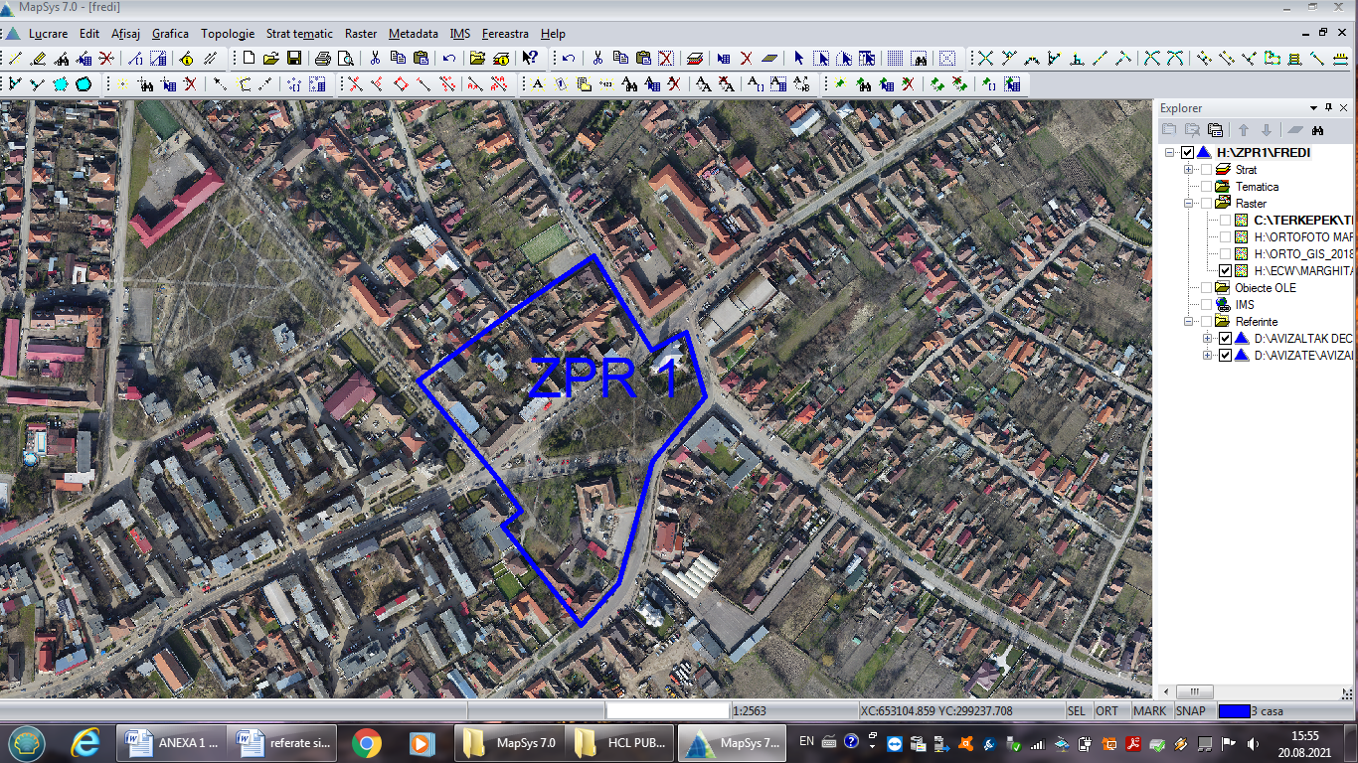

ANEXA 2

Zona de publicitate restrânsă centrală – ZPR2- cuprinde străzile:
La nord : str.Ady Endre, nr.34
Str.Revoluției, nr.22B
La vest : str.Calea Republicii, Bl.78 și 71
La sud : str.Nicolae Bălcescu, nr.19
La est: str.Ierului, nr.14
str.1 Decembrie, nr.1 și 21

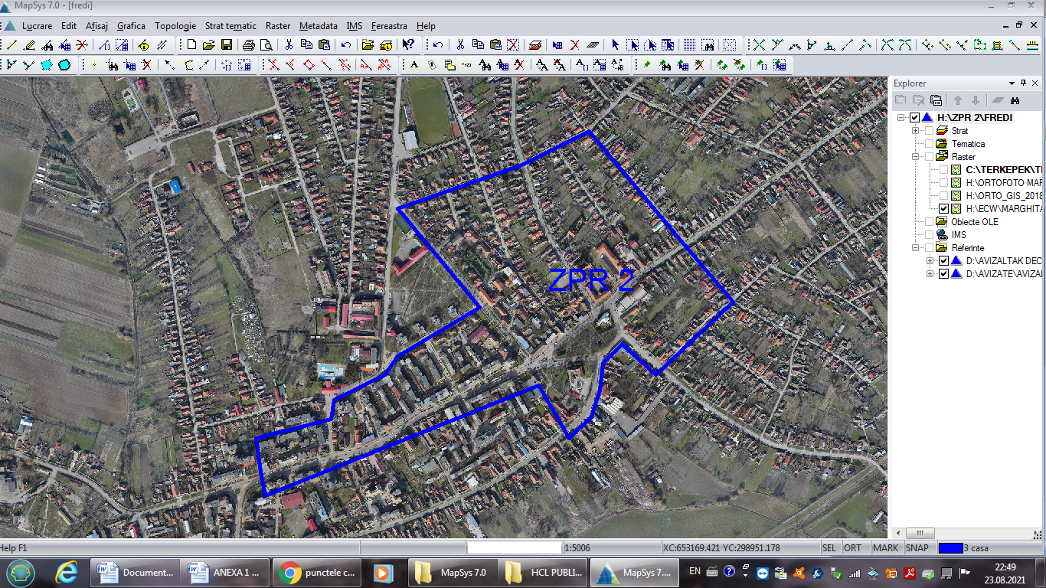

ANEXA 1
Zona de publicitate restrânsă ultracentrală – ZPR1- cuprinde străzile:
La nord : str.Tudor Vladimirescu, nr.7
Str.Crisan, nr.4
La vest : str.Eroilor, Bl.4
La sud : str.Nicolae Bălcescu, nr.2
La est: str.Jean Kalvin (Biserica Reformată Marghita si Parcul central)

ANEXA 3

Zona de publicitate lărgită – ZPR 3- cuprinde străzile:
La nord : str.Tudor Vladimirescu, nr.178
La vest : str.Arany Janos, nr.103
La sud : str.I.L.Caragiale, nr.53
La est: str.Brândușei, nr.33
str.1Decembrie, nr.129
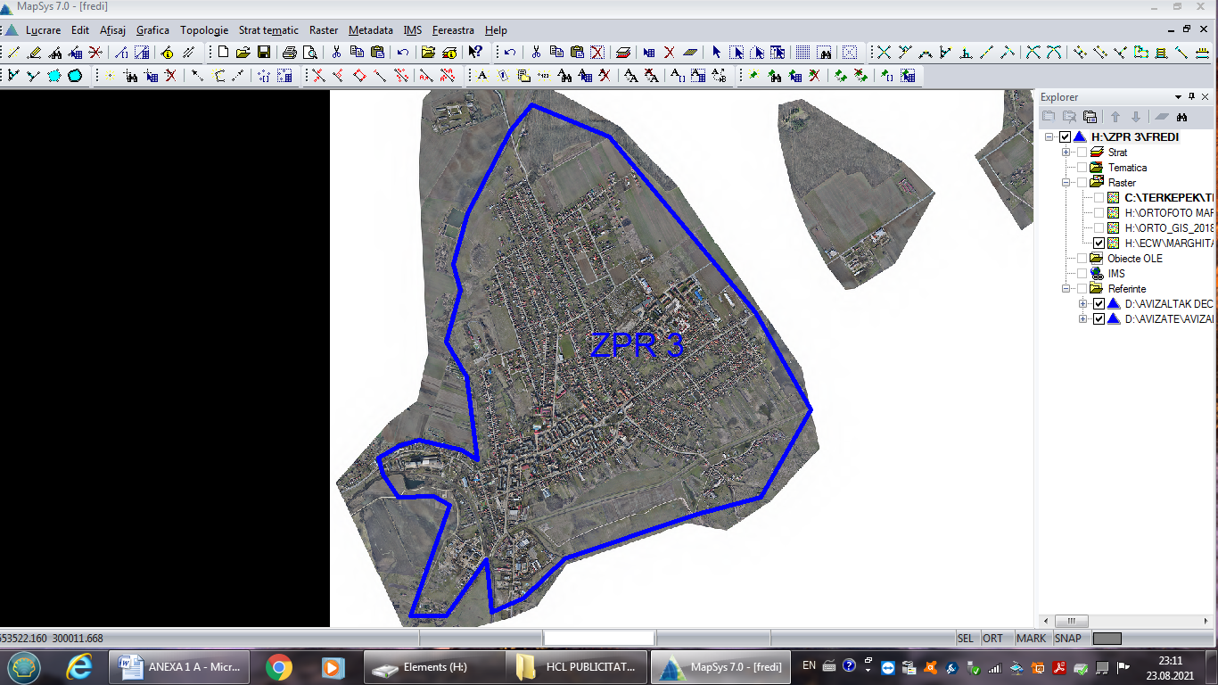

ANEXA 4
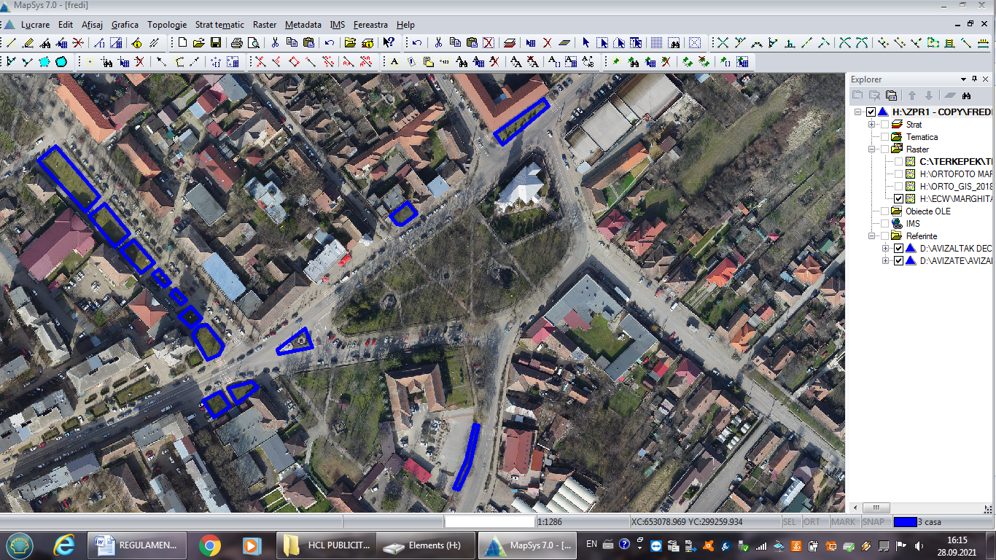
Amplasamente destinate montării mijloacelor de publicitate în vederea închirierii/concesionării prin licitație publică (Calea Republicii-Restaurant Parc,Troiță, Stomatologie, Liceul Horvath Janos, str.Eroilor, str.Nicolae Bălcescu-Autogară)

ANEXA 5
Amplasamente destinate montării mijloacelor de publicitate în vederea închirierii/concesionării prin licitație publică (Calea Republicii-bl.18, bl.20, bl.22 și bl.24, str.Piața Independenței, str.Aleea Înfrățirii)
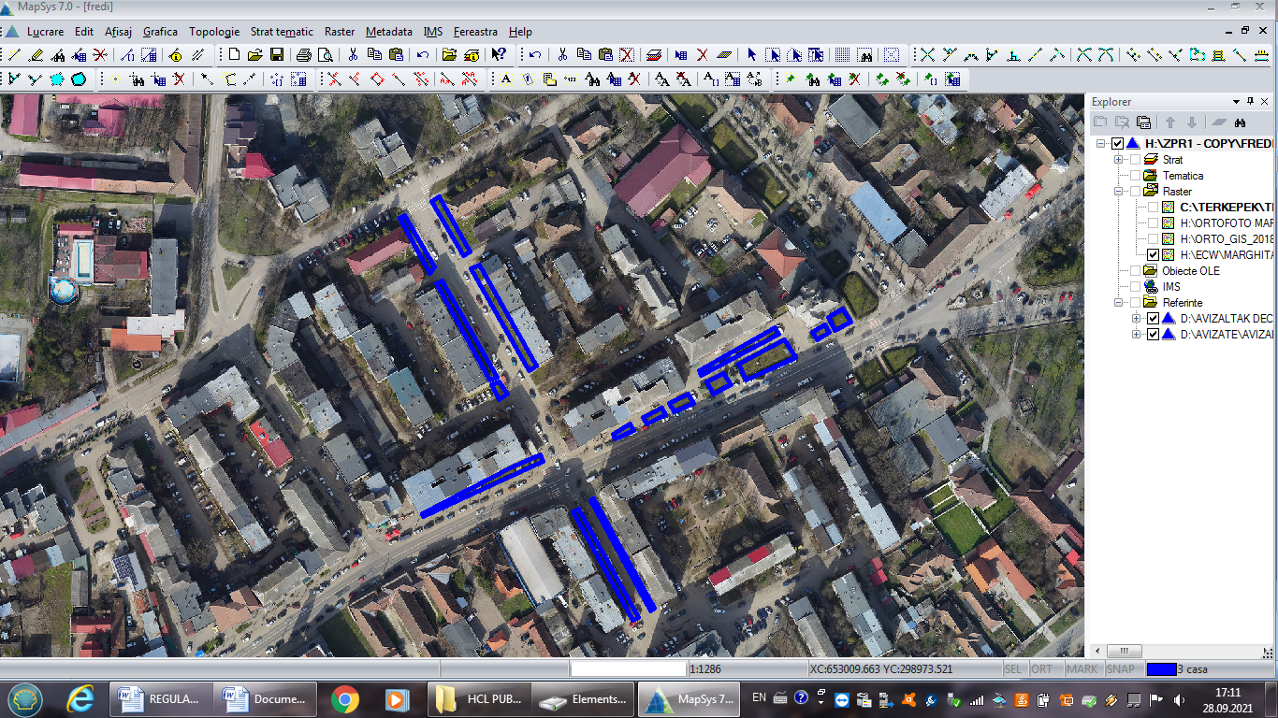

ANEXA 6
Amplasamente destinate montării mijloacelor de publicitate în vederea închirierii/concesionării prin licitație publică (Calea Republicii-Magazin Balint, Restaurant Margareta, Catedrala Ortodoxă, str.Garoafei, str.Crinului, scuar intersecție str.Crinului cu str.Eroilor și Piața Independenței)
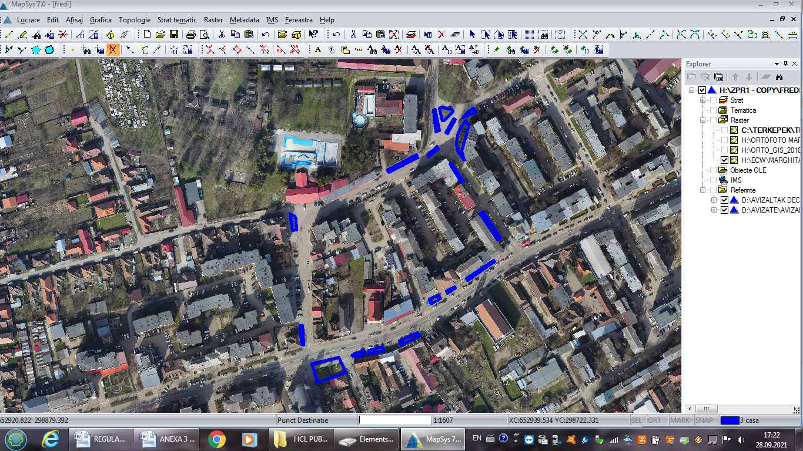

ANEXA 7
Amplasamente destinate montării mijloacelor de publicitate în vederea închirierii/concesionării prin licitație publică (Calea Republicii-bl.69, bl.70, bl.71, bl.82, bl.94 și bl.96, sensul giratoriu, parc magazin Transilvania, str.Arany Janos, str.I.L.Caragiale)
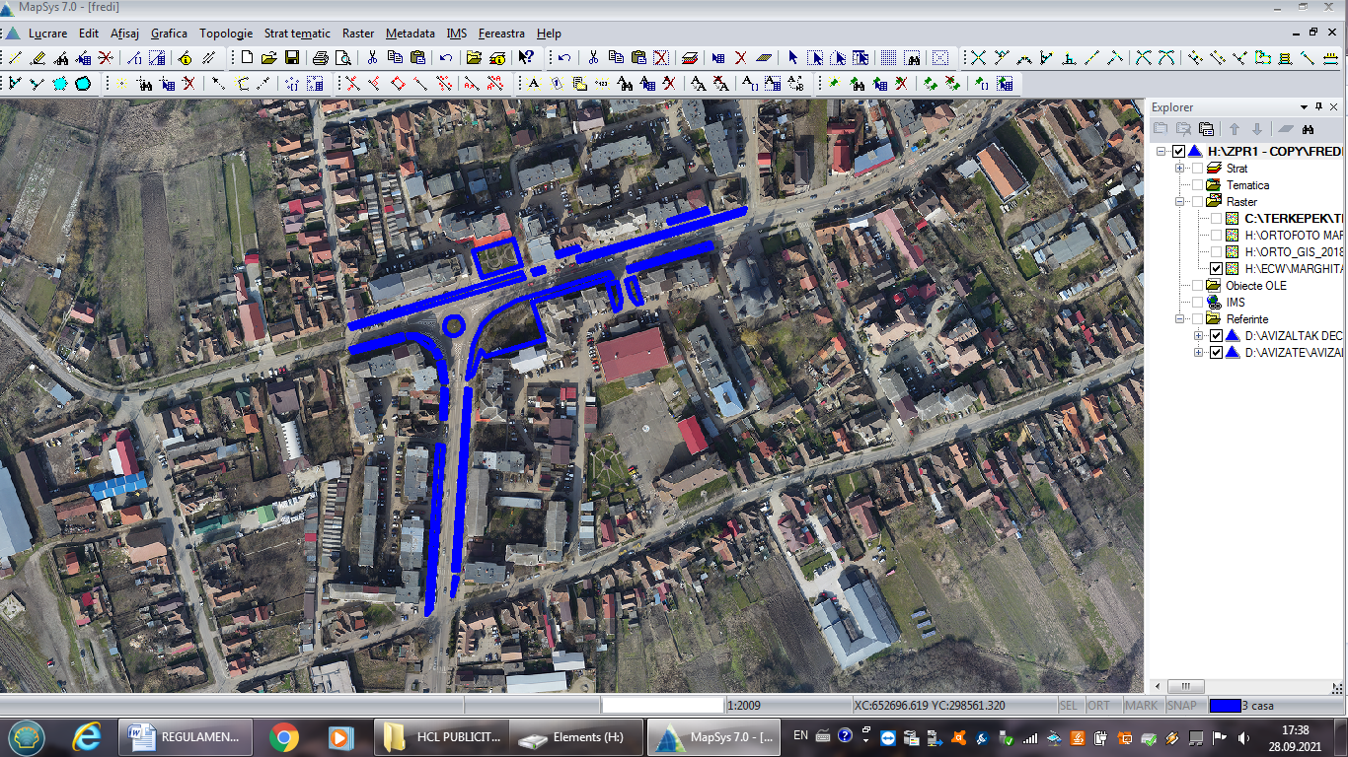

ANEXA 11

Clasificarea utilizărilor admise după categorii de funcțiuni

- Funcțiuni administrative
Sediul Primăriei municipiului Marghita
Sediu de instituţie publică / de interes public: serviciu descentralizat al ministerelor / altor organe ale administraţiei publice centrale, tribunal, partid politic, sindicat, cult, fundaţie, organizaţie neguvernamentală, asociaţie, agenţie etc.

- Funcțiuni de administrarea afacerilor
Sedii de societăţi comerciale, regii autonome
Clădiri de birouri

- Funcțiuni financiar – bancare
Sediul filialei Băncii Naţionale a României
Sediu bancar, filială bancară
Sediu de societate de asigurări (de bunuri, de persoane)
Sediu de bursă de valori şi mărfuri, de firma de brokeraj
Sediu de fond de investiţii

- Funcțiuni terțiare
Comerţ en detail: comerţ alimentar având suprafaţa construită desfăşurată sub 500 mp, comerţ nealimentar având suprafaţa construită desfăşurată sub 500 mp, magazin general având suprafaţa construită desfăşurată sub 1500 mp, închiriere CD/DVD, aparatură, scule, unelte, ţinute speciale etc.
Alimentaţie publică: restaurant, bistro, cofetărie, cafenea, bar, club, cantină etc.
Servicii cu acces public: tipărire şi multiplicare, servicii de educaţie şi formare profesională, centru after-school, servicii poştale şi de curierat (relaţii cu publicul), furnizare utilităţi (relaţii cu publicul), servicii CATV (relaţii cu publicul), agenţie de turism, agenţie imobiliară, agenţie de publicitate, agenţie matrimonială, servicii IT, salon de estetică şi întreţinere corporală (fitness, masaj, cosmetică, frizerie, coafor, baie publică, saună etc), studio de body-piercing / tatuaje, curăţătorie de haine, studiou foto / video, filială de bibliotecă / mediatecă, servicii funerare* etc.
Servicii profesionale: cabinet de medicină generală (medic de familie) cabinet de medicină de specialitate, cabinet stomatologic, laborator de analize medicale, laborator individual de tehnică dentară, cabinet de medicină veterinară, birou de avocatură, birou notarial, birou de traducere, servicii de consultanţă juridică sau economică, birou de contabilitate, atelier / birou de proiectare / expertizare / design, birou de topografie / cadastru / cartografie, atelier de artă etc.
Servicii manufacturiere: reparaţii obiecte de uz casnic, depanare electrocasnice / instalaţii, asistenţă IT, manufactură fină, reparaţii încălţăminte, croitorie, marochinărie, tapiţerie, rame şi tablouri, oglinzi, tâmplărie sau alte activităţi manufacturiere etc.

- Funcțiuni comerciale en detail și servicii de mari dimensiuni
Comerţ en detail şi servicii desfăşurate în unităţi independente cu suprafaţa construită desfăşurată mai mare de 500 mp: comerţ cu mărfuri de folosinţă generală şi servicii domestice, comerţ specializat pe profile şi serviciile aferente, comerţ şi servicii integrate (showroom, service) – pentru automobile, mobilă, echipamente etc
Comerţ şi servicii organizate în sistem „mall”.

- Funcțiuni de servicii industrial și cvasi-industriale
Comerţ en-gros, comerţ cu materiale de construcţii
Mică producţie
Depozitare, logistică, distribuţie şi desfacere
Parc de activităţi
Service auto, spălătorie auto, staţie de carburanţi şi servicii

- Funcțiuni de cult
Lăcaş de cult
Mănăstire, schit

- Funcțiuni de cultură
Filarmonică, sală de concerte, teatru dramatic, de comedie, de revistă, operă, operetă, de păpuşi, muzeu, galerie de artă, ateliere de artă, bibliotecă, mediatecă, casă de cultură, centru sau complex cultural, centru de congrese, centru de conferinţe, cinematograf, multiplex, sală polivalentă, sală de spectacole, expoziţie, circ, clubul copiilor, club, discotecă.

- Funcțiuni de învățămant și cercetare
Grădiniţă, şcoală primară, şcoală gimnazială, liceu, şcoală postliceală, şcoală de arte şi meserii
Învăţămînt superior
Centru educaţional
Centru/ pol / parc de cercetare, de inovare, tehnologic, de industrii creative etc
Spaţii de cazare pentru elevi sau studenti

- Funcțiuni de sănătate și asistentă socială
Spital general (judeţean, municipal), clinică de specialitate, clinică universitară, maternitate, sanatoriu, preventoriu, policlinică, alte unităţi de sănătate (centre de recoltare sânge, staţii de salvare etc). Creşă, leagăn de copii, orfelinat, centru de zi, azil de bătrâni, centru de asistenţă socială.

- Funcțiuni sportive
Stadion, piscină, sală de sport specializată sau polivalentă, bowling, popicărie, patinoar, velodrom. Parc sportiv, teren de sport în aer liber, teren de golf, minigolf, strand, hipodrom, bază hipică, de canotaj, de agrement nautic.

- Funcțiuni de turism
Hotel * – *****, hotel de apartamente * – *****, motel * – ***, vilă turistică* – ***** pensiune turistică
categoria urbană * – ***** hostel, youth hostel* – ***

- Funcțiuni industriale
Producţie industrială – hală de producţie, atelier, laboratoar etc
Activităţi complementare: administrative, de depozitare, de distribuţie şi desfacere, de cercetare /
proiectare, sociale (vestiar, cantină, club etc – exclusiv locuinţe)
Sediu / punct de lucru pentru microîntreprinderi, întreprinderi mici şi mijlocii cu profil de tip industrial
sau cvasiindustrial şi activităţi conexe – administrative, de depozitare, comerciale etc
Infrastructură şi spaţii destinate IMMuri-lor cu activitate de tip industrial / cvasiindustrial
Parc de activităţi
Centru de cercetare şi formare profesională
Incubator de afaceri
Bază logistică, autobază, garaj şi atelier de întreţinere tehnică a mijloacelor de transport rutier, terminal de mărfuri
Instalaţie de transfer intermodal de mărfuri
Centru de colectare şi depozitare fier vechi
Centru de colectare, depozitare şi valorificare deşeuri şi materiale reciclabile
Autoservice, spălătorie auto
Staţie de combustibili cu servicii aferente
- Funcțiuni aferente infrastructurii de transport
Aeroport
Gară de persoane
Autogară
Staţie de transfer intermodal
Staţie a trenului metropolitan
Parcaj public multietajat subteran şi/sau suprateran
Parcaj public de tip park&ride
Depou pentru vehicule de tranport

- Funcțiuni de gospodărire comunală
Serviciu public de gospodărire comunală şi activităţi conexe: administrative, tehnice, de reparaţii şi întreţinere, de depozitare, sociale (vestiare, cantine, cluburi etc – exclusiv locuinţe) pepiniere, sere
Piaţă agro-alimentară, piaţă de vechituri, obor
Cimitir, capelă, crematoriu uman, sediu administrativ şi anexe ale cimitirului
Rampă de depozitare a deşeurilor urbane
Centru de colectare / prelucrare deşeuri
Depou pentru vehiculele tranportului public
Depou pentru vehiculele serviciilor de salubritate
Adăpost pentru animale de casă
Cimitir şi crematoriu pentru animale de casă

- Funcțiuni aferente echipării tehnico-edilitare
Construcţii şi instalaţii aferente echipării tehnico-edilitare
Activităţi complementare: administrative, de depozitare, sociale (vestiare, cantine, cluburi etc – (exclusiv locuinţe)

- Unități cu destinație specială
Unitate militară
Unitate de poliţie
Unitate de jandarmerie
Unitate de protecţie civilă
Unitate de pompieri
Unitate ale serviciilor de informaţii

- Funcțiuni agricole
Exploatarea terenurilor în scopul producţiei agricole: cultivarea produselor agricole, a pomilor fructiferi, a viţei de vie, a plantelor tehnice / industriale, farmaceutice
Sere, solarii, răsadniţe
Păşuni, fâneţe
Pepinieră pomicolă, pepinieră viticolă
Plantaţie de hamei şi duzi
Fermă pentru creşterea animalelor, păşunat
Depozitare a produselor agricole
Staţiune de cercetare agricolă
Lucrări şi amenajări de îmbunătăţiri funciare
Drumuri de exploatare agricolă
Sortare, prelucrare şi depozitare a produselor agricole
Anexe destinate personalului (exclusiv locuinţe)

